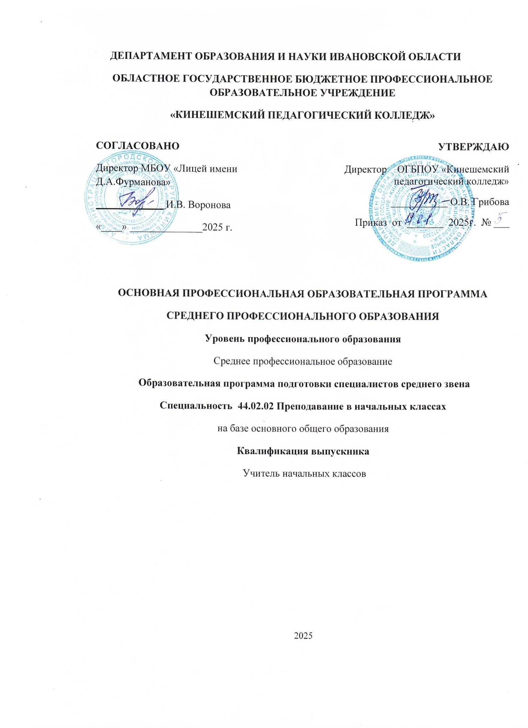
Настоящая основная профессиональная образовательная программа по специальности среднего профессионального образования (далее – ОПОП СПО) разработана на основе федерального государственного образовательного стандарта среднего профессионального образования о специальности 44.02.02 Преподавание в начальных классах, утвержденного Приказом Минпросвещения России от 17 августа 2022 г. № 742 и примерной образовательной программы специальности 44.02.02 Преподавание в начальных классах номер регистрации в реестре 115 от 17.06.2024.
ОПОП СПО определяет рекомендованный объем и содержание среднего профессионального образования о специальности 44.02.02 Преподавание в начальных классах, планируемые результаты освоения образовательной программы, условия образовательной деятельности.

Организация-разработчик: | Областное государственное бюджетное профессиональное образовательное учреждение «Кинешемский педагогический колледж»

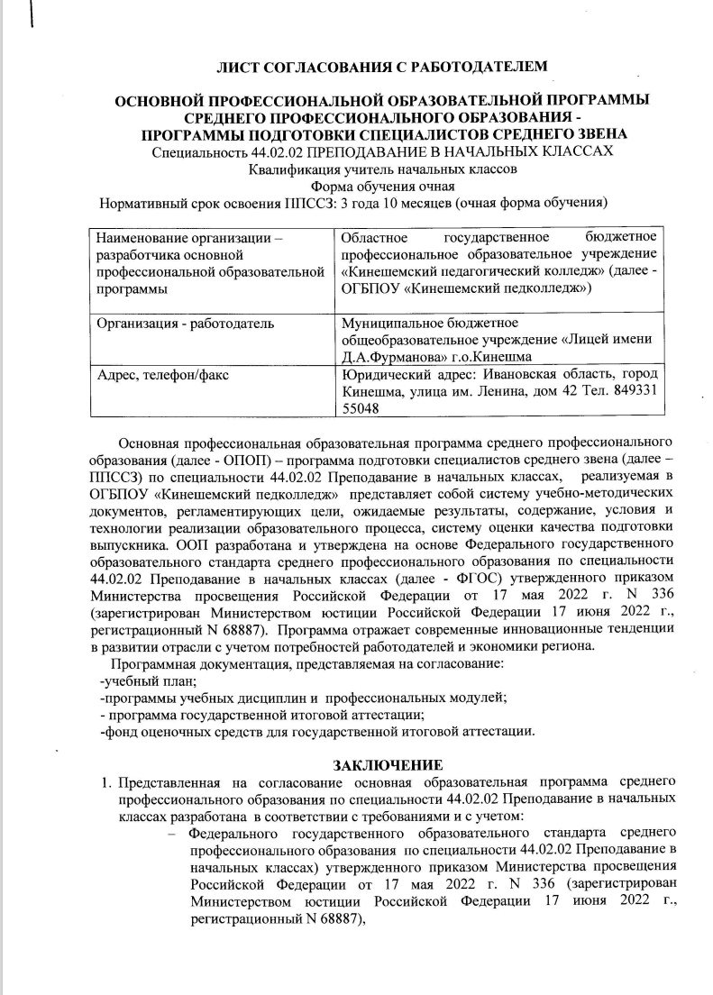
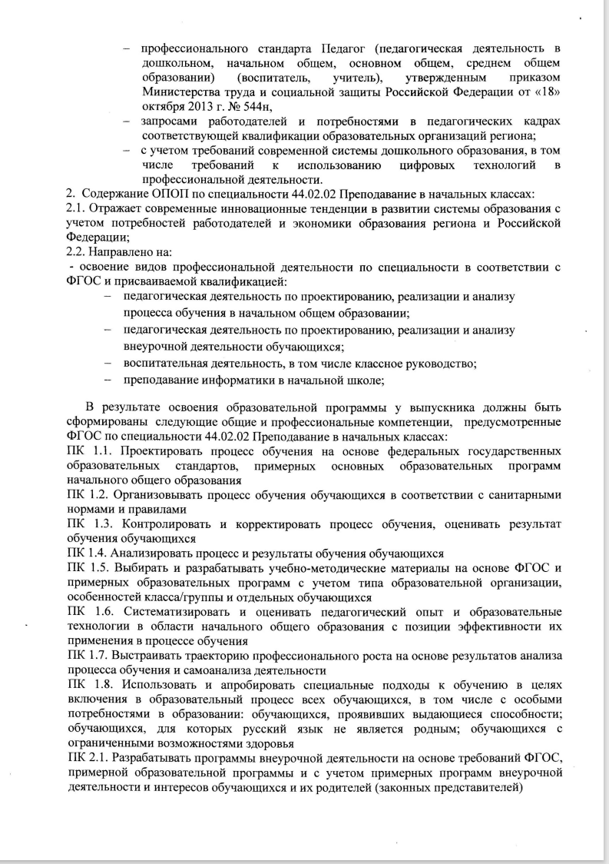

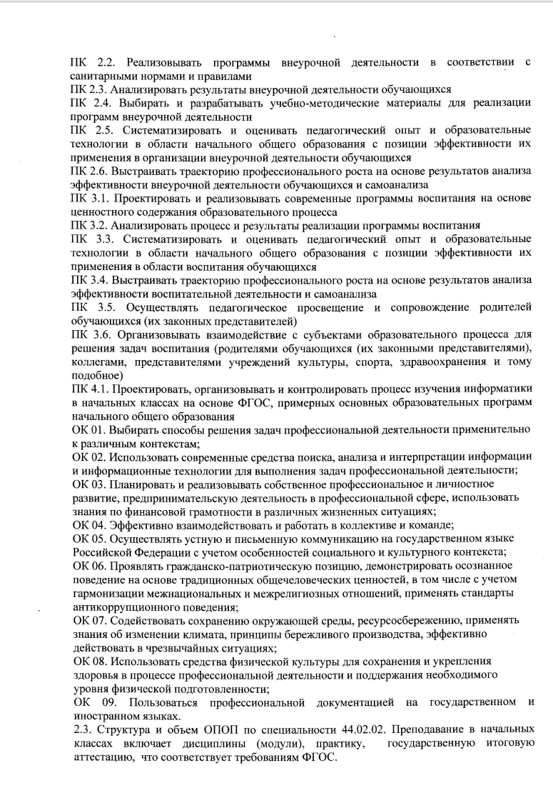
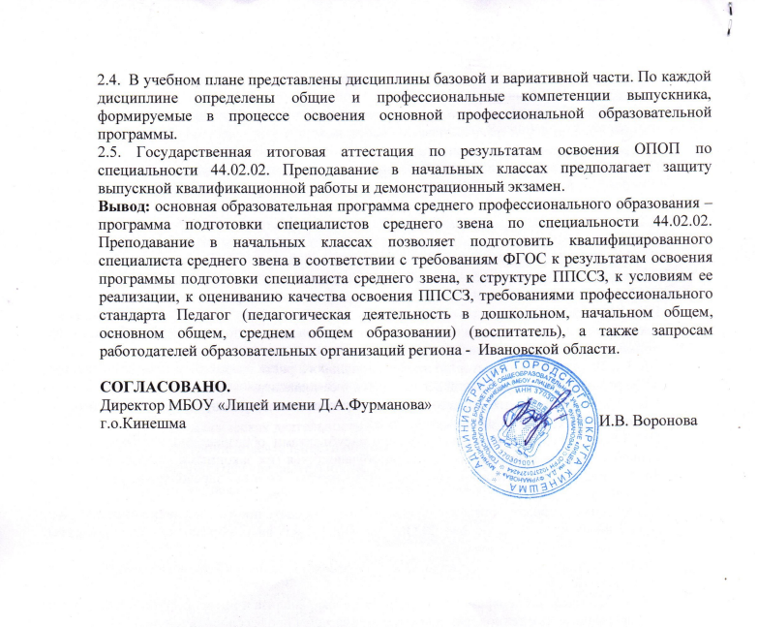

Содержание
Раздел 1. Общие положения 8
Раздел 2. Общая характеристика образовательной программы 9
Раздел 3. Характеристика профессиональной деятельности выпускника 9
Раздел 4. Планируемые результаты освоения образовательной программы 10
4.1. Общие компетенции 10
4.2. Профессиональные компетенции 14
Раздел 5. Структура образовательной программы 33
5.1. Учебный план 33
5.2. Календарный учебный график 36
5.3. Рабочая программа воспитания 35
5.4. Календарный план воспитательной работы 45
Раздел 6. Условия реализации образовательной программы 45
6.1. Требования к материально-техническому обеспечению образовательной программы 44
6.2. Требования к учебно-методическому обеспечению образовательной программы 78
6.3. Требования к практической подготовке обучающихся 80
6.4. Требования к организации воспитания обучающихся 81
6.5. Требования к кадровым условиям реализации образовательной программы 81
6.6. Требования к финансовым условиям реализации образовательной программы 81
Раздел 7. Формирование оценочных материалов для проведения государственной итоговой аттестации 82
Приложение 1 Рабочие программы общеобразовательных дисциплин
Приложение 2 Рабочие программы профессиональных дисциплин
Приложение 3 Рабочие программы профессиональных модулей
Приложение 4 Рабочая программа практики
Приложение 5 Рабочая программа воспитания Ошибка! Закладка не определена.
Приложение 6 Оценочные материалы для ГИА

Раздел 1. Общие положения
1.1. Настоящая основная профессиональная образовательная программа среднего профессионального образования (далее – ОПОП СПО) по специальности 44.02.02 Преподавание в начальных классах разработана на основе федерального государственного образовательного стандарта среднего профессионального образования по специальности 44.02.02 Преподавание в начальных классах, утвержденного Приказом Минпросвещения России от 17 августа 2022 года № 742 (далее – ФГОС СПО).
ОПОП определяет рекомендованный объем и содержание среднего профессионального образования по специальности 44.02.02 Преподавание в начальных классах, планируемые результаты освоения образовательной программы, примерные условия образовательной деятельности.
ОПОП разработана для реализации образовательной программы на базе основного общего образования.
Образовательная программа, реализуемая на базе основного общего образования, разрабатывается образовательной организацией на основе требований федерального государственного образовательного стандарта среднего общего образования и ФГОС СПО с учетом получаемой специальности и настоящей ОПОП СПО.
1.2. Нормативные основания для разработки ОПОП:
- Федеральный закон от 29 декабря 2012 г. №273-ФЗ «Об образовании в Российской Федерации»;
- Приказ Минпросвещения России от 17 августа 2022 г. № 742 «Об утверждении федерального государственного образовательного стандарта среднего профессионального образования по специальности 44.02.02 Преподавание в начальных классах»;
- Приказ Министерства образования Российской Федерации от 17 мая 2012 года № 413 ( с изменениями и дополнениями) «Об утверждении Федерального государственного образовательного стандарта среднего общего образования»;
- Приказ Минпросвещения России от 24 августа 2022 г. № 762 «Об утверждении Порядка организации и осуществления образовательной деятельности по образовательным программам среднего профессионального образования»;
- Приказ Минпросвещения России от 08 ноября 2021 г. № 800 «Об утверждении Порядка проведения государственной итоговой аттестации
по образовательным программам среднего профессионального образования»;
- Приказ Минобрнауки России № 885, Минпросвещения России № 390
от 5 августа 2020 г. «О практической подготовке обучающихся» (вместе с «Положением о практической подготовке обучающихся»;
- Приказ Министерства труда и социальной защиты Российской Федерации от 18 октября 2013 года № 544н «Об утверждении профессионального стандарта Педагог (педагогическая деятельность в сфере дошкольного, начального общего, основного общего, среднего общего образования) (воспитатель, учитель)».
1.3. Перечень сокращений, используемых в тексте ОПОП:
ФГОС СПО – федеральный государственный образовательный стандарт среднего профессионального образования;
ОПОП – основная профессиональная образовательная программа;
ОК – общие компетенции;
ПК – профессиональные компетенции;
ЛР – личностные результаты;
СГ – социально-гуманитарный цикл;
ОП – общепрофессиональный цикл;
П – профессиональный цикл;
МДК – междисциплинарный курс;
ПМ – профессиональный модуль;
ОП – общепрофессиональная дисциплина;
ДЭ – демонстрационный экзамен;
ГИА – государственная итоговая аттестация.

Раздел 2. Общая характеристика образовательной программы
Квалификация, присваиваемая выпускникам образовательной программы: Учитель начальных классов.
Направленность ОПОП (по выбору):
Преподавание информатики в начальной школе.
Выпускник образовательной программы по квалификации «Учитель начальных классов» осваивает общие виды деятельности:
– педагогическая деятельность по проектированию, реализации и анализу процесса обучения в начальном общем образовании;
– педагогическая деятельность по проектированию, реализации и анализу внеурочной деятельности обучающихся;
– воспитательная деятельность, в том числе классное руководство.
Направленность образовательной программы конкретизирует содержание образовательной программы путем ориентации на следующие виды деятельности
Наименование направленности | Вид деятельности (по выбору) в соответствии с направленностью
Преподавание информатики в начальной школе | Преподавание информатики в начальной школе
Получение образования по специальности 44.02.02 Преподавание в начальных классах допускается только в профессиональной образовательной организации или образовательной организации высшего образования.
Формы обучения: очная.
Объем программы по освоению программы среднего профессионального образования на базе основного общего образования с одновременным получением среднего общего образования по квалификации «учитель начальных классов»: 5940 академических часов, со сроком обучения 3 года 10 месяцев.

Раздел 3. Характеристика профессиональной деятельности выпускника
3.1. Область профессиональной деятельности выпускников: 01 Образование
и наука.
3.2. Соответствие видов деятельности профессиональным модулям
и присваиваемой квалификации:

Наименование видов деятельности | Наименование профессиональных модулей
1 | 2
Виды деятельности
Педагогическая деятельность по проектированию, реализации и анализу процесса обучения в начальном общем образовании | ПМ.01 Проектирование, реализация и анализ процесса обучения в начальном общем образовании
Педагогическая деятельность по проектированию, реализации и анализу внеурочной деятельности обучающихся | ПМ.02 Проектирование, реализация и анализ внеурочной деятельности обучающихся
Воспитательная деятельность, в том числе классное руководство | ПМ.03 Воспитательная деятельность, в том числе классное руководство
Вид деятельности по выбору, в соответствии
с направленностью «Учитель информатики
в начальной школе»
Преподавание информатики в начальной школе | ПМ.04 Преподавание информатики  в начальной школе

Раздел 4. Планируемые результаты освоения образовательной программы

4.1. Общие компетенции
Код компетенции | Формулировка компетенции | Знания, умения
ОК 01 | Выбирать способы решения задач профессиональной деятельности применительно  к различным контекстам | Умения: распознавать задачу и/или проблему  в профессиональном и/или социальном контексте; анализировать задачу и/или проблему и выделять её составные части; определять этапы решения задачи; выявлять и эффективно искать информацию, необходимую для решения задачи и/или проблемы;  составлять план действия; определять необходимые ресурсы;  владеть актуальными методами работы  в профессиональной и смежных сферах;  реализовывать составленный план;  оценивать результат и последствия своих действий (самостоятельно или с помощью наставника)
Знания: актуальный профессиональный и социальный контекст, в котором приходится работать и жить; основные источники информации и ресурсы для решения задач и проблем в профессиональном и/или социальном контексте;
алгоритмы выполнения работ в профессиональной
и смежных областях; методы работы в профессиональной и смежных сферах; структуру плана для решения задач; порядок оценки результатов решения задач профессиональной деятельности
ОК 02 | Использовать современные средства поиска, анализа и интерпретации информации, и информационные технологии для выполнения задач профессиональной деятельности | Умения: определять задачи для поиска информации; определять необходимые источники информации; планировать процесс поиска; структурировать получаемую информацию; выделять наиболее значимое в перечне информации;  оценивать практическую значимость результатов поиска; оформлять результаты поиска, применять средства информационных технологий для решения профессиональных задач;  использовать современное программное обеспечение; использовать различные цифровые средства для решения профессиональных задач
ОК 02 |  | Знания: номенклатура информационных источников, применяемых в профессиональной деятельности; приемы структурирования информации;  формат оформления результатов поиска информации, современные средства и устройства информатизации; порядок их применения и программное обеспечение  в профессиональной деятельности в том числе  с использованием цифровых средств
ОК 03 | Планировать  и реализовывать собственное профессиональное  и личностное развитие, предпринимательскую деятельность  в профессиональной сфере, использовать знания по финансовой грамотности в различных жизненных ситуациях. | Умения: определять актуальность нормативно-правовой документации в профессиональной деятельности; применять современную научную профессиональную терминологию;  определять и выстраивать траектории профессионального развития и самообразования; выявлять достоинства и недостатки коммерческой идеи;  презентовать идеи открытия собственного дела в профессиональной деятельности; оформлять бизнес-план; рассчитывать размеры выплат по процентным ставкам кредитования; определять инвестиционную привлекательность коммерческих идей в рамках профессиональной деятельности; презентовать бизнес-идею; определять источники финансирования
ОК 03 |  | Знания: содержание актуальной нормативно-правовой документации; современная научная  и профессиональная терминология; возможные траектории профессионального развития  и самообразования; основы предпринимательской деятельности; основы финансовой грамотности; правила разработки бизнес-планов; порядок выстраивания презентации; кредитные банковские продукты
ОК 04 | Эффективно взаимодействовать  и работать в коллективе и команде | Умения: организовывать работу коллектива и команды; взаимодействовать с коллегами, руководством, клиентами в ходе профессиональной деятельности
ОК 04 |  | Знания: психологические основы деятельности коллектива, психологические особенности личности; основы проектной деятельности
ОК 05 | Осуществлять устную и письменную коммуникацию на государственном языке Российской Федерации с учетом особенностей социального  и культурного контекста | Умения: грамотно излагать свои мысли и оформлять документы по профессиональной тематике  на государственном языке, проявлять толерантность  в рабочем коллективе
ОК 05 |  | Знания: особенности социального и культурного контекста; правила оформления документов  и построения устных сообщений
ОК 06 | Проявлять гражданско-патриотическую позицию, демонстрировать осознанное поведение на основе традиционных общечеловеческих ценностей, в том числе с учетом гармонизации межнациональных  и межрелигиозных отношений, применять стандарты антикоррупционного поведения | Умения: описывать значимость своей специальности; применять стандарты антикоррупционного поведения
ОК 06 |  | Знания: сущность гражданско-патриотической позиции, общечеловеческих ценностей; значимость профессиональной деятельности по специальности; стандарты антикоррупционного поведения  и последствия его нарушения
ОК 07 | Содействовать сохранению окружающей среды, ресурсосбережению, применять знания об изменении климата, принципы бережливого производства, эффективно действовать в чрезвычайных ситуациях | Умения: соблюдать нормы экологической безопасности; определять направления ресурсосбережения в рамках профессиональной деятельности по специальности осуществлять работу  с соблюдением принципов бережливого производства; организовывать профессиональную деятельность  с учетом знаний об изменении климатических условий региона
ОК 07 |  | Знания: правила экологической безопасности при ведении профессиональной деятельности; основные ресурсы, задействованные в профессиональной деятельности; пути обеспечения ресурсосбережения; принципы бережливого производства; основные направления изменения климатических условий региона.
ОК 08 | Использовать средства физической культуры для сохранения и укрепления здоровья в процессе профессиональной деятельности и поддержания необходимого уровня физической подготовленности | Умения: использовать физкультурно-оздоровительную деятельность для укрепления здоровья, достижения жизненных и профессиональных целей; применять рациональные приемы двигательных функций  в профессиональной деятельности; пользоваться средствами профилактики перенапряжения, характерными для данной специальности
ОК 08 |  | Знания: роль физической культуры в общекультурном, профессиональном и социальном развитии человека; основы здорового образа жизни; условия профессиональной деятельности и зоны риска физического здоровья для специальности; средства профилактики перенапряжения
ОК 09 | Пользоваться профессиональной документацией на государственном и иностранном языках | Умения: понимать общий смысл четко произнесенных высказываний на известные темы (профессиональные  и бытовые), понимать тексты на базовые профессиональные темы; участвовать в диалогах на знакомые общие и профессиональные темы; строить простые высказывания о себе и о своей профессиональной деятельности; кратко обосновывать и объяснять свои действия (текущие и планируемые); писать простые связные сообщения на знакомые или интересующие профессиональные темы
ОК 09 |  | Знания: правила построения простых и сложных предложений на профессиональные темы; основные общеупотребительные глаголы (бытовая  и профессиональная лексика); лексический минимум, относящийся к описанию предметов, средств  и процессов профессиональной деятельности; особенности произношения; правила чтения текстов профессиональной направленности

4.2. Профессиональные компетенции
Виды деятельности | Код и наименование  компетенции | Показатели освоения компетенции
Педагогическая деятельность по проектированию, реализации и анализу процесса обучения в начальном общем образовании | ПК 1.1. Проектировать процесс обучения на основе федеральных государственных образовательных стандартов, примерных основных образовательных программ начального общего образования | Навыки:  проектирования (определение цели и задач, подбор содержания урока, определение методов, приемов и средств для достижения поставленной цели и реализации задач) урока в соответствии с требованиями, предъявляемыми к современному уроку
Умения:
определять цели и задачи урока, планировать его с учетом особенностей методики преподавания учебного предмета, возраста, класса, индивидуальных и возрастных особенностей обучающихся и в соответствии с современными требованиями к уроку (дидактическими, организационными, методическими, санитарно-гигиеническими нормами);
формулировать различные виды учебных задач и проектировать и решение в соответствии с уровнем познавательного и личностного развития обучающихся;
проектировать процесс обучения на основе федерального государственного образовательного стандарта начального общего образования, примерных образовательных программ;
проектировать программы развития универсальных учебных действий;
проектировать проектно-исследовательскую деятельность в начальной школе;
проектировать процесс обучения с учетом преемственности между уровнями образования;
проектировать процесс обучения с учетом индивидуальных особенностей обучающихся
Знания:
требования федерального государственного образовательного стандарта начального общего образования, примерные основные образовательные программы начального общего образования и примерных адаптированных основных образовательных программ начального общего образования;
сущность и виды учебных задач, обобщённых способов деятельности;
преемственные образовательные программы дошкольного, начального общего и основного общего образования;
содержание основных учебных предметов начального общего образования в пределах требований федерального государственного образовательного стандарта и основной общеобразовательной программы;
методики преподавания учебных предметов начального общего образования;
основные принципы деятельностного подхода, виды и приемы современных педагогических технологий;
способы достижения планируемых результатов освоения программы начального общего образования;
способы выявления и развития способностей, обучающихся через урочную деятельность, в том числе с использованием возможностей иных образовательных организаций, а также организаций, обладающих ресурсами, необходимыми для реализации программ начального общего образования, и иных видов образовательной деятельности, предусмотренных программой начального общего образования;
специфика обучения детей с особыми образовательными потребностями;
способы организации проектно-исследовательской деятельности обучающихся
 | ПК 1.2. Организовывать процесс обучения обучающихся в соответствии с санитарными нормами и правилами | Навыки:  формирования универсальных учебных действий (познавательных, регулятивных, коммуникативных);  организации проектно-исследовательской деятельности обучающихся;  организации учебного процесса с учетом своеобразия социальной ситуации развития первоклассника;  регулирования поведения обучающихся для обеспечения безопасной образовательной среды на учебных занятиях;  соблюдения правовых, нравственных и этических норм, требований профессиональной этики на учебных занятиях;  применения методов и приемов развития мотивации учебно-познавательной деятельности на уроках по всем предметам;  организации обучающей деятельности учителя;  организации познавательной деятельности обучающихся, в том числе экспериментальной, исследовательской, проектной;  организации различных форм учебных занятий  соблюдения правил техники безопасности и санитарно-эпидемиологических требований при проведении учебных занятий
Умения:
проводить учебные занятия на основе системно-деятельностного подхода;
использовать различные средства, методы и формы организации учебной деятельности, обучающихся на уроках с учетом особенностей учебного предмета, возраста и уровня подготовленности обучающихся;
использовать современные возможности цифровой образовательной среды при реализации образовательных программ начального общего образования;
применять приемы страховки и самостраховки при выполнении физических упражнений;
создавать педагогически целесообразную атмосферу на уроке (система взаимоотношений, общее настроение)
Знания:
основные принципы деятельностного подхода
правила техники безопасности и санитарно-эпидемиологические требования при организации процесса обучения; правила охраны труда и требования к безопасности образовательной среды;
дидактика начального общего образования;
основные закономерности возрастного развития, стадии и кризисы развития ребенка младшего школьного возраста, социализации личности, индикаторы индивидуальных особенностей траекторий жизни, их возможные девиации, а также основы их психодиагностики;
современные образовательные технологии, в том числе информационно- коммуникационные;
возможности цифровой образовательной среды при реализации образовательных программ начального общего образования;
основы организации учебной проектно-исследовательской деятельности
в начальной школе
 | ПК 1.3. Контролировать и корректировать процесс обучения, оценивать результат обучения обучающихся | Навыки:  диагностики универсальных учебных действий (познавательных, регулятивных, коммуникативных);  диагностики предметных результатов;  организации и осуществления контроля и оценки учебных достижений обучающихся, текущих и итоговых результатов освоения основной образовательной программы обучающимися
Умения:
проводить педагогический контроль на учебных занятиях;
осуществлять отбор контрольно-измерительных материалов;
применять различные формы и методы диагностики результатов обучения;
оценивать образовательные результаты
Знания:
основы контрольно-оценочной деятельности учителя начальных классов;
критерии оценивания и виды учета успеваемости обучающихся
 | ПК 1.4. Анализировать процесс и результаты обучения обучающихся | Навыки:  наблюдения, анализа уроков, обсуждения отдельных уроков в диалоге с сокурсниками, руководителем педагогической практики, учителями начальных классов;  разработка предложений по совершенствованию и коррекции процесса обучения
Умения:
анализировать учебные занятия
анализировать и интерпретировать результаты диагностики учебных достижений обучающихся
Знания:
требования к учебным занятиям;
требования к результатам обучения обучающихся начальных классов;
пути достижения образовательных результатов;
педагогические и гигиенические требования к организации обучения на учебных занятиях
 | ПК 1.5. Выбирать и разрабатывать учебно-методические материалы на основе ФГОС и примерных образовательных программ с учетом типа образовательной организации, особенностей класса/группы и отдельных обучающихся | Навыки:  анализа образовательных программ начального общего образования;  применения учебно-методических материалов для реализации образовательных программ;  разработки учебно-методических материалов для реализации образовательных программ с учетом их целесообразности, соответствия программному содержанию и возрасту обучающихся;  ведения документации, обеспечивающей организацию процесса обучения
Умения:
разрабатывать и реализовывать рабочие программы учебных предметов, курсов на основе ФГОС начального общего образования;
находить и анализировать методическую литературу, ресурсы сетевой (цифровой) образовательной среды, необходимые для организации образовательного процесса;
оценивать качество учебно-методических материалов для организации образовательного процесса с точки зрения их целесообразности, соответствия программному содержанию и возрасту обучающихся;
разрабатывать учебно-методические материалы для проведения учебного занятия;
разрабатывать и оформлять в бумажном и электронном виде планирующую и отчетную документацию в области обучения
Знания:
структура рабочих программ учебных предметов и учебно-методических комплектов для осуществления образовательного процесса по основным образовательным программам начального общего образования;
требования к структуре, содержанию и оформлению планирующей и отчетной документации, обеспечивающей преподавание в начальных классах;
требования к учебно-методическим материалам, применяемым в начальной школе для организации обучения
 | ПК 1.6. Систематизировать и оценивать педагогический опыт и образовательные технологии в области начального общего образования с позиции эффективности их применения в процессе обучения | Навыки:  анализа передового педагогического опыта, методов, приемов и технологий обучения обучающихся;  систематизации педагогического опыта в области обучения обучающихся;  оценки эффективности применения образовательных технологий в обучении обучающихся
Умения:
находить и использовать методическую литературу, ресурсы сетевой (цифровой) образовательной среды, необходимые для организации процесса обучения обучающихся;
систематизировать полученные знания в ходе изучения передового педагогического опыта в организации обучения обучающихся;
применять и оценивать эффективность образовательных технологий, используемых в начальной школе в процессе обучения обучающихся
Знания:
способы систематизации и оценки педагогического опыта с позиции эффективности его применения в процессе обучения обучающихся;
способы анализа и оценки эффективности образовательных технологий в процессе обучения обучающихся;
критерии эффективности применения педагогического опыта и образовательных технологий в обучении обучающихся
 | ПК 1.7. Выстраивать траекторию профессионального роста на основе результатов анализа процесса обучения и самоанализа деятельности | Навыки:  построения траектории профессионального роста на основе результатов анализа эффективности процесса обучения обучающихся и самоанализа деятельности
Умения:
анализировать эффективность процесса обучения;
осуществлять самоанализ при организации образовательного процесса;
осуществлять мониторинг и анализ современных психолого-педагогических и методических ресурсов для профессионального роста в области организации обучения обучающихся;
проектировать траекторию профессионального роста
Знания:
способы анализа и самоанализа профессиональной обучающей деятельности;
способы проектирования траектории профессионального роста;
способы осуществления деятельности в соответствии с выстроенной траекторией профессионального роста;
образовательные запросы общества и государства в области обучения обучающихся
 | ПК 1.8. Использовать и апробировать специальные подходы к обучению в целях включения в образовательный процесс всех обучающихся, в том числе с особыми потребностями в образовании: обучающихся, проявивших выдающиеся способности; обучающихся, для которых русский язык не является родным; обучающихся с ограниченными возможностями здоровья | Навыки:  организации и проведения индивидуальной развивающей работы с детьми  с особыми потребностями в образовании в соответствии с их индивидуальными особенностями;  проведения диагностики и оценки учебных достижений обучающихся с учетом их особенностей;  составления индивидуальной педагогической характеристики обучающегося;  организации образовательного процесса на основе непосредственного общения с каждым ребёнком с учётом его особых образовательных потребностей;  применения современных личностно-ориентированных технологий в процессе обучения
Умения:
разрабатывать (осваивать) и применять современные психолого-педагогические технологии, основанные на знании законов развития личности и поведения в реальной и виртуальной среде;
разрабатывать и реализовывать индивидуальные образовательные маршруты, индивидуальные программы развития и индивидуально-ориентированные образовательные программы с учетом личностных и возрастных особенностей обучающихся;
планировать и организовывать учебно-познавательную деятельность обучающихся с особыми потребностями в образовании;
осуществлять педагогическое сопровождение и педагогическую поддержку детей с особыми образовательными потребностями;
осуществлять (совместно с психологом) мониторинг личностных характеристик;
понимать документацию специалистов (психологов, дефектологов, логопедов и т.д.);
осуществлять (совместно с психологом и другими специалистами) психолого-педагогическое сопровождение освоения основных общеобразовательных программ начального общего образования
Знания:
основы психодидактики, поликультурного образования, закономерности поведения в мире виртуальной реальности и социальных сетях;
специальные подходы к обучению в целях включения в образовательный процесс всех обучающихся, в том числе с особыми потребностями в образовании: обучающихся, проявивших выдающиеся способности; обучающихся, для которых русский язык не является родным; обучающихся с ограниченными возможностями здоровья;
основы построения коррекционно- развивающей работы с детьми, имеющими трудности в обучении;
особенности психических познавательных процессов и учебной деятельности обучающихся с особыми образовательными потребностями
Педагогическая деятельность по проектированию, реализации и анализу внеурочной деятельности обучающихся | ПК 2.1. Разрабатывать программы внеурочной деятельности на основе требований ФГОС, примерной образовательной программы и с учетом примерных программ внеурочной деятельности и интересов обучающихся и их родителей (законных представителей) | Навыки:  определения целей, задач и планируемых результатов внеурочной деятельности;  проектирования внеурочной деятельности с использованием современных средств обучения (интерактивного оборудования, мобильных научных лабораторий, конструкторов, в том числе конструкторов LEGO, и др.)  разработки программ внеурочной деятельности на основе требований ФГОС, на основе примерной образовательной программы и примерных программ внеурочной деятельности с учетом интересов обучающихся и их родителей (законных представителей)
Умения:
определять педагогические цели, задачи и планируемые результаты организации внеурочной деятельности в избранной области с учетом возраста обучающихся;
составлять рабочую программу, планы, сценарии внеурочных занятий
с учетом деятельностного подхода, особенностей избранной области деятельности, возраста обучающихся и в соответствии с санитарно- гигиеническими нормами;
проектировать внеурочную деятельность с использованием современных средств (интерактивного оборудования, мобильных научных лабораторий, конструкторов, в том числе конструкторов LEGO, и др.), с использованием ресурсов цифровой образовательной среды;
во взаимодействии с родителями (законными представителями), другими педагогическими работниками и психологами проектировать и корректировать индивидуальную образовательную траекторию обучающегося в соответствии с задачами достижения всех видов образовательных результатов (предметных, метапредметных и личностных), выходящими за рамки программы начального общего образования
Знания:
основы планирования и проектирования внеурочной деятельности;
требования к внеурочной деятельности ФГОС НОО;
возрастные особенности обучающихся;
примерные программы внеурочной деятельности;
образовательные потребности обучающихся и способы их диагностики;
социальный запрос родителей (законных представителей);
условия организации внеурочной деятельности, в том числе возможности образовательной организации, социальных партнеров, региона;
структура рабочей программы внеурочной деятельности;
возможности современных средств (интерактивного оборудования, мобильных научных лабораторий, конструкторов, в том числе конструкторов LEGO, и др.), ресурсов цифровой образовательной среды для проектирования и реализации внеурочной деятельности в начальной школе;
основы проектирования индивидуальной образовательной траектории обучающегося
 | ПК 2.2. Реализовывать программы внеурочной деятельности в соответствии с санитарными нормами и правилами. | Навыки:  использования деятельностного подхода при проведении внеурочных занятий в начальных классах с учетом правовых, нравственных и этических норм, требований профессиональной этики;  реализации современных технологий, интерактивных форм и методов организации внеурочной деятельности;  регулирования поведения обучающихся для обеспечения безопасной образовательной среды в процессе внеурочной деятельности;  организации внеурочной деятельности с включением всех детей, в том числе детей с особыми потребностями в образовании
Умения:
организовывать различные виды внеурочной деятельности, в том числе проектно-исследовательской, с учетом места жительства, историко- культурного своеобразия региона и возможностей образовательной организации;
устанавливать педагогически целесообразные взаимоотношения с обучающимися;
применять различные методы и формы организации внеурочной работы, выбирать их с учетом возрастных и индивидуальных особенностей обучающихся;
мотивировать обучающихся, родителей (лиц, их заменяющих) к участию во внеурочной деятельности;
организовать внеурочную деятельность с включением всех детей, в том числе детей с особыми потребностями в образовании
Знания:
теоретические основы организации различных видов внеурочной деятельности: игровой, учебно-исследовательской, художественно-продуктивной, культурно-досуговой, проектной и др.
модели организации внеурочной деятельности в школе;
теоретические основы и методика планирования внеурочной работы с учетом возрастных и индивидуальных особенностей обучающихся;
педагогические и гигиенические требования к организации внеурочной деятельности;
методические основы организации внеурочной деятельности в избранной области деятельности;
особенности общения обучающихся;
методические основы и особенности работы с обучающимися, имеющими особые образовательные потребности;
способы выявления педагогом интересов и способностей обучающихся
 | ПК 2.3. Анализировать результаты внеурочной деятельности обучающихся | Навыки:  наблюдения, анализа внеурочных занятий, разработки предложений по их совершенствованию и коррекции
Умения:
выбирать и применять методы диагностики для определения уровня достижения образовательных результатов во внеурочной деятельности;
оценивать достигнутые образовательные результаты внеурочной деятельности с точки зрения их соответствия реализуемой программе
Знания:
способы диагностики достижения образовательных результатов во внеурочной деятельности;
требования к результатам внеурочной деятельности обучающихся
 | ПК 2.4. Выбирать и разрабатывать учебно-методические материалы для реализации программ внеурочной деятельности | Навыки:  анализа программ внеурочной деятельности  применения учебно-методических материалов для реализации программ внеурочной деятельности;  разработки учебно-методических материалов для реализации программ внеурочной деятельности с учетом их целесообразности, соответствия программному содержанию и возрасту обучающихся  ведения документации, обеспечивающей организацию внеурочной работы  в избранной области деятельности
Умения:
находить и анализировать методическую литературу, ресурсы сетевой (цифровой) образовательной среды, необходимые для организации внеурочной деятельности;
оценивать качество учебно-методических материалов для организации внеурочной деятельности с точки зрения их целесообразности, соответствия программному содержанию и возрасту обучающихся;
разрабатывать учебно-методические материалы для проведения внеурочного занятия;
разрабатывать и оформлять в бумажном и электронном виде планирующую и отчетную документацию в области внеурочной деятельности и в начальных классах
Знания:
требования к учебно-методическим материалам, применяемым в начальной школе для организации внеурочной деятельности;
требований к разработке планирующей и отчетной документации в области внеурочной деятельности и в начальных классах
 | ПК 2.5. Систематизировать и оценивать педагогический опыт и образовательные технологии в области начального общего образования с позиции эффективности их применения в организации внеурочной деятельности обучающихся | Навыки:  анализа передового педагогического опыта, методов, приемов и технологий организации внеурочной деятельности в начальной школе;  систематизации педагогического опыта в области организации внеурочной деятельности обучающихся;  оценки эффективности применения образовательных технологий во внеурочной деятельности обучающихся
Умения:
находить и использовать методическую литературу, ресурсы сетевой (цифровой) образовательной среды, необходимые для организации внеурочной деятельности обучающихся;
систематизировать полученные знания в ходе изучения передового педагогического опыта организации внеурочной деятельности с младшими школьниками;
применять и оценивать эффективность образовательных технологий, используемых во внеурочной деятельности в начальной школе
Знания:
способы систематизации и оценки педагогического опыта с позиции его эффективности в организации внеурочной деятельности в начальном общем образовании;
способы анализа и оценки эффективности образовательных технологий в области внеурочной деятельности обучающихся;
критерии эффективности педагогического опыта и применения образовательных технологий во внеурочной деятельности обучающихся
 | ПК 2.6. Выстраивать траекторию профессионального роста на основе результатов анализа эффективности внеурочной деятельности обучающихся и самоанализа | Навыки:  построения траектории профессионального роста на основе результатов анализа эффективности внеурочной деятельности, самоанализа деятельности в области организации внеурочной деятельности обучающихся
Умения:
анализировать эффективность организации внеурочной деятельности;
осуществлять самоанализ при организации внеурочной деятельности;
осуществлять мониторинг и анализ современных психолого-педагогических и методических ресурсов для профессионального роста;
проектировать траекторию профессионального роста
Знания:
способы анализа и самоанализа профессионального саморазвития;
способы проектирования траектории профессионального и личностного роста;
способы осуществления деятельности в соответствии с выстроенной траекторией профессионального роста;
образовательные запросы общества и государства в области внеурочной деятельности обучающихся
Воспитательная деятельность, в том числе классное руководство | ПК 3.1. Проектировать и реализовывать современные программы воспитания на основе ценностного содержания образовательного процесса | Навыки:  создания, поддержания уклада, атмосферы и традиций жизни образовательной организации;  помощи и поддержки в организации деятельности ученических органов самоуправления;  определения целей и задач, планирования воспитательной деятельности на основе программ воспитания федерального и иного уровня;  разработки плана воспитательной работы в классе на основе программы воспитания;  проектирования ситуаций и событий, развивающих эмоционально-ценностную сферу ребенка (культуру переживаний и ценностные ориентации ребенка);  планировании, организации и проведения воспитательных мероприятий, акций;  реализации современных, в том числе интерактивных, форм и методов воспитательной работы  планирования, организации и проведения воспитательных мероприятий с учетом культурных различий детей, половозрастных и индивидуальных особенностей;  регулирования поведения обучающихся для обеспечения безопасной образовательной среды в процессе воспитательной работы;  проведения в четвертом классе начальной школы (во взаимодействии  с психологом) мероприятий по профилактике возможных трудностей адаптации детей к учебно-воспитательному процессу в основной школе;  соблюдения правовых, нравственных и этических норм, требований профессиональной этики в воспитательной работе
Умения:
находить ценностный аспект учебного знания и информации, обеспечивать его понимание и переживание обучающимися проектирование ситуаций и событий, развивающих эмоционально-ценностную сферу ребенка;
формировать и реализовывать образцы и ценности социального поведения, навыки поведения в мире виртуальной реальности и социальных сетях, позитивные образцы поликультурного и толерантного общения;
использовать ресурсы сетевой (цифровой) образовательной среды для решения воспитательных задач;
проявлять толерантное отношение к представителям разных мировоззрений
и культурных традиций;
организовать деятельность детей по социальному проектированию;
формулировать цели и задачи воспитания классного коллектива и отдельных обучающихся с учетом возрастных и индивидуальных особенностей;
планировать воспитательную деятельность;
разрабатывать программу воспитания на основе примерных программ;
оказывать педагогическую поддержку в процессе адаптации детей к условиям образовательной организации;
создавать условия для самоорганизации обучающихся в воспитательной деятельности,
использовать разнообразные методы, формы, средства воспитания при проведении воспитательных мероприятий, акций, детских социально значимых инициатив;
организовывать детский досуг, вовлекать детей в различные виды общественно-полезной деятельности и детские творческие объединения;
создавать условия для развития ученического самоуправления, формирования благоприятного психологического микроклимата и сотрудничества обучающихся
в классе;
помогать обучающимся предотвращать и разрешать конфликты;
взаимодействовать с другими специалистами в рамках психолого-медико-педагогического консилиума;
использовать воспитательные возможности различных видов деятельности ребёнка
Знания:
примерные программы воспитания и социализации обучающихся для начального общего образования;
закономерности проектирования и реализации воспитательных программ;
нормативные правовые, руководящие и инструктивные документы, регулирующие организацию и проведение мероприятий за пределами территории образовательной организации (экскурсий, походов, экспедиций и т.п.);
современные, в том числе интерактивные, формы и методы воспитательной работы;
способы защиты достоинства и интересов обучающихся, оказавшихся в конфликтной ситуации и/или неблагоприятных условиях;
теоретические и методические основы деятельности классного руководителя;
образцы и ценности социального поведения, поведения в мире виртуальной реальности и социальных сетях;
основы методики воспитательной работы;
основные принципы деятельностного подхода в воспитании;
современные технологии воспитания;
особенности адаптации обучающихся к условиям начального общего образования;
возрастные особенности обучающихся на ступени начального общего образования;
условия развития ученического самоуправления в общеобразовательной организации;
условия формирования благоприятного психологического микроклимата и сотрудничества обучающихся в классе;
способы формирования коллектива класса и роль классного руководителя
в этом процессе;
педагогические и гигиенические требования к организации и проведению различных видов воспитательной работы
 | ПК 3.2. Анализировать процесс и результаты реализации программы воспитания | Навыки:  педагогического наблюдения, диагностики и интерпретации результатов процесса воспитания
Умения:
диагностировать результаты реализации программы воспитания;
анализировать результаты реализации программы воспитания
Знания:
методика педагогического наблюдения, основы интерпретации полученных результатов и формы их представления;
способы диагностики результатов воспитательной работы
 | ПК 3.3. Систематизировать и оценивать педагогический опыт и образовательные технологии в области начального общего образования с позиции эффективности их применения в области воспитания обучающихся | Навыки:  анализа планов воспитательной работы, методов, приемов и технологий организации деятельности классного руководителя, разработки предложений по их коррекции;  систематизации педагогического опыта в области воспитания обучающихся;  оценки эффективности применения образовательных технологий в области воспитания обучающихся
Умения:
находить и использовать методическую литературу, ресурсы сетевой (цифровой) образовательной среды, необходимые для воспитательной работы с младшими школьниками;
систематизировать полученные знания в ходе изучения передового педагогического опыта воспитательной работы с младшими школьниками;
применять и оценивать эффективность образовательных технологий, используемых в процессе воспитания обучающихся
Знания:
способы систематизации и оценки педагогического опыта с позиции его эффективности в организации воспитательной деятельности в начальном общем образовании;
способы анализа и оценки эффективности образовательных технологий в области воспитания обучающихся;
критерии эффективности применения педагогического опыта и образовательных технологий в области воспитания обучающихся;
 | ПК 3.4. Выстраивать траекторию профессионального роста на основе результатов анализа эффективности воспитательной деятельности и самоанализа | Навыки:  построения траектории профессионального роста на основе результатов анализа эффективности процесса воспитания, самоанализа деятельности в области воспитания обучающихся
Умения:
анализировать эффективность воспитательного процесса;
осуществлять самоанализ при организации воспитательного процесса;
осуществлять мониторинг и анализ современных психолого-педагогических и методических ресурсов для профессионального роста в организации воспитательной деятельности;
проектировать траекторию профессионального роста
Знания:
способы анализа и самоанализа профессионального саморазвития;
способы проектирования траектории профессионального и личностного роста;
способы осуществления деятельности в соответствии с выстроенной траекторией профессионального роста
образовательные запросы общества и государства в области воспитания обучающихся
 | ПК 3.5. Осуществлять педагогическое просвещение и сопровождение родителей обучающихся (их законных представителей) | Навыки:  определения целей и задач работы с семьей на основе результатов наблюдений за ребенком и изучения особенностей семейного воспитания;  составления социального паспорта класса и психолого-педагогической характеристики (портрета) личности обучающегося
Умения:
организовывать взаимодействие с семьей и коллегами в разнообразных формах (родительские собрания, педагогические советы, методические совещания, беседы, консультации и т.д.);
консультировать родителей по вопросам семейного воспитания, социального, психического и физического развития ребенка;
организовывать разнообразные формы взаимодействия с семьей (родительские встречи, консультации, беседы и др.), привлекать родителей к проведению совместных мероприятий;
изучать особенности семейного воспитания обучающихся
Знания:
особенности планирования, содержание, формы, методы и технологии взаимодействия с родителями обучающихся (их законными представителями)
 | ПК 3.6. Организовывать взаимодействие с субъектами образовательного процесса для решения задач воспитания (родителями обучающихся (их законными представителями), коллегами, представителями учреждений культуры, спорта, здравоохранения и т.п.) | Навыки:  организации и проведения мероприятий за пределами территории образовательной организации (экскурсий, походов, экспедиций и т.п.);  проявления толерантного отношения к представителям разных мировоззрений  и культурных традиций;  проектирования сетевого воспитательного пространства;  планирования взаимодействия  в рамках сетевого воспитательного пространства; организации целенаправленного и содержательного взаимодействия с учетом возраста и уровня профессионально-педагогической подготовленности целевой аудитории
Умения:
формировать навыки толерантного поведения в изменяющейся поликультурной среде;
строить воспитательную деятельность с учетом культурных различий детей, половозрастных и индивидуальных особенностей
проектировать сетевое воспитательное пространство;
планировать взаимодействие в рамках сетевого воспитательного пространства;
организовать целенаправленное
и содержательное взаимодействие с учетом возраста и уровня профессионально-педагогической подготовленности целевой аудитории;
использовать разнообразные методы, формы и приемы взаимодействия
с членами педагогического коллектива, представителями администрации по вопросам воспитания обучающихся класса;
создавать детско- взрослые общности обучающихся, их родителей (законных представителей), педагогических работников школы, учреждений дополнительного образования детей, учреждений культуры и спорта;
использовать ресурсы сетевой (цифровой) образовательной среды для решения воспитательных задач;
организовывать взаимодействие с семьей и коллегами в разнообразных формах (родительские собрания, педагогические советы, методические совещания, беседы, консультации и т.д.);
транслировать передовой педагогический опыт посредством различных форм интерактивного взаимодействия;
проектировать психологически безопасную и комфортную образовательную среду
Знания:
особенности социальной ситуации развития и воспитания в условиях неопределенности;
особенности сетевого социального проектирования;
технологии сетевого взаимодействия;
технологии интерактивного взаимодействия с партнерами и коллегами;
задачи, содержание, методы, формы организации и процесс взаимодействия
с коллегами и социальными партнерами (организациями образования, культуры, родителями, лицами их заменяющими) по вопросам воспитания учащихся;
основы делового общения;
цели и специфику детских общественных организаций и объединений федерального, регионального и иного уровня;
способы сотрудничества с другими педагогическими работниками и другими специалистами в решении воспитательных задач;
задачи и содержание семейного, общественного и государственного воспитания;
особенности современной семьи;
основы конфликтологии, психологии общения
Преподавание информатики в начальной школе (по выбору) | ПК 4.1. Проектировать, организовывать и контролировать процесс изучения информатики в начальных классах на основе ФГОС, примерных основных образовательных программ начального общего образования | Навыки:  проектирования, организации и контроля процесса изучения информатики в начальных классах на основе федеральных государственных образовательных стандартов, примерных основных образовательных программ начального общего образования
Преподавание информатики в начальной школе (по выбору) |  | Умения:  определять цели и задачи урока, планировать его с учетом особенностей предмета «Информатика», возраста, класса, отдельных обучающихся и в соответствии с санитарно-гигиеническими нормами на основе федерального государственного образовательного стандарта начального общего образования с учетом особенностей социальной ситуации развития обучающихся;  формулировать различные виды учебных задач и организовывать их решение при освоении курса информатики в соответствии с уровнем познавательного и личностного развития детей младшего возраста, сохраняя при этом баланс предметной и метапредметной составляющей их содержания;  разрабатывать и реализовывать программы развития универсальных учебных действий в процессе изучения информатики;  владеть формами и методами обучения, в том числе выходящими за рамки учебных занятий;  проектировать и реализовывать проектно-исследовательскую деятельность в начальной школе при изучении информатики;  работать с компьютерными программами, платформами для начальной школы;  организовывать работу учеников за компьютером
Преподавание информатики в начальной школе (по выбору) |  | Знания:  теоретические основы методики обучения информатике в начальной школе;  система обучения информатике в начальной школе;  цели, содержание, принципы, методы и средства обучения информатике  в начальной школе;  концептуальные основы УМК начальной школы, включая информатику;  типы, виды уроков информатики, технология их проведения в начальной школе;  современные технологии обучения информатике

Раздел 5. Структура образовательной программы

5.1. Учебный план
5.1.1. Учебный план по программе подготовки специалистов среднего звена (ППССЗ)
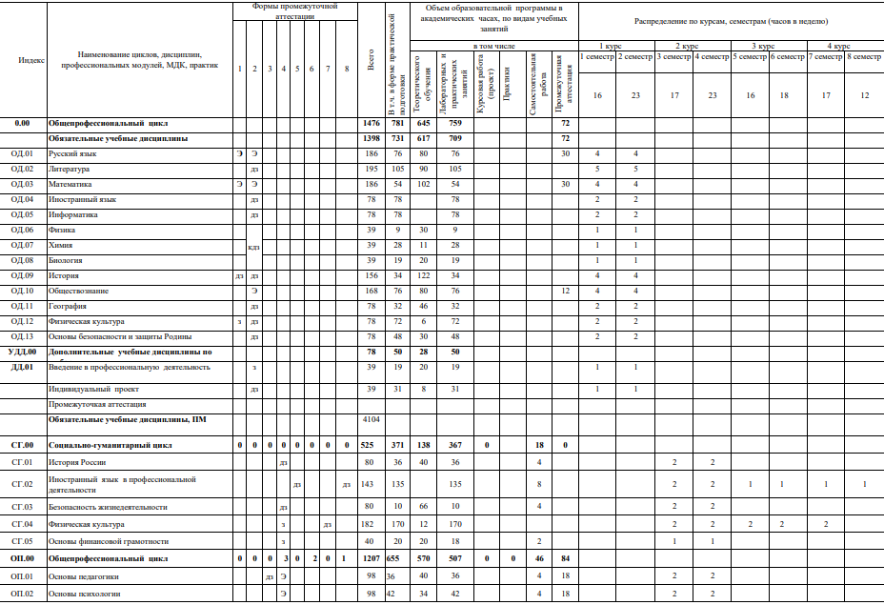
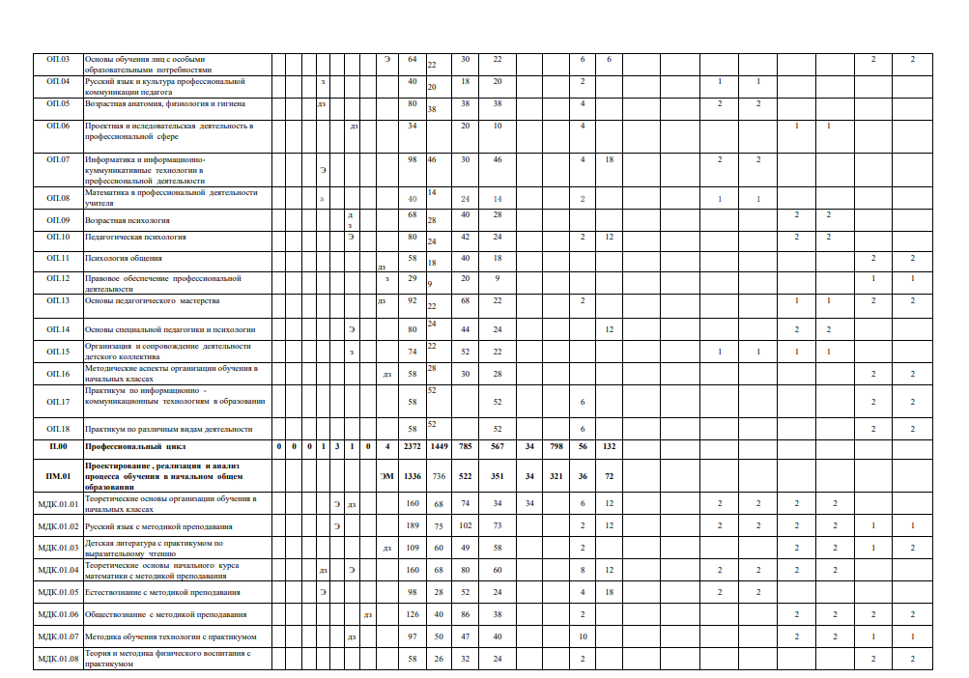

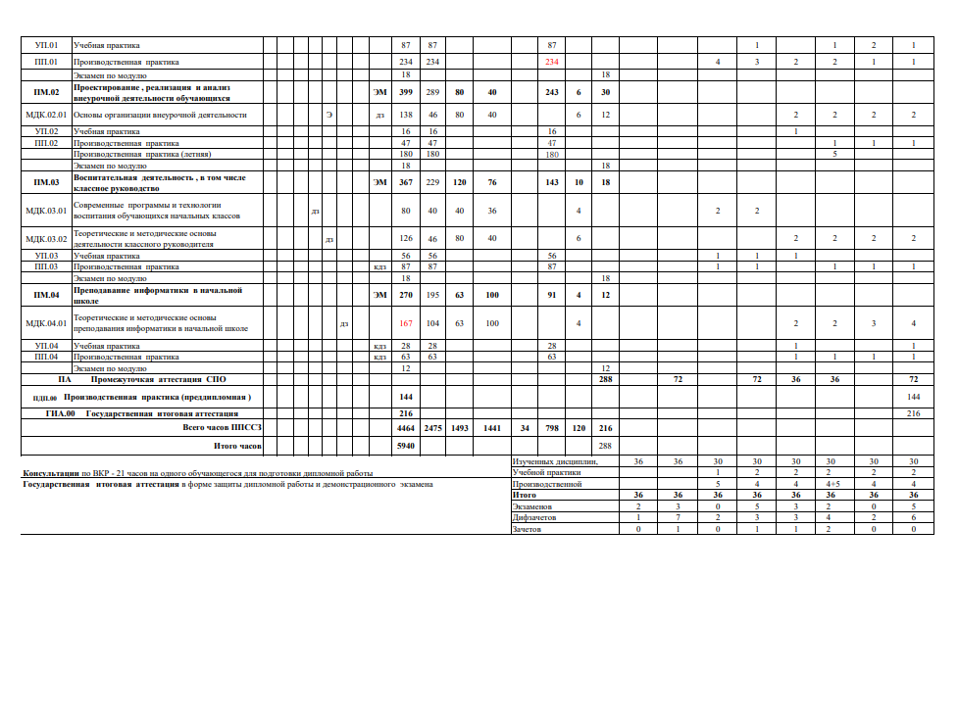
5.2.Календарный учебный график
1 курс

Индекс | Компоненты программы | ПН | Сентябрь |  |  | ПН | Октябрь |  |  | ПН | Ноябрь |  |  | ПН | Декабрь |  |  | ПН | Январь |  |  |  | ПН | Февраль |  |  | ПН | Март |  |  | ПН | Апрель |  |  |  | ПН | Май |  |  | ПН | Июнь |  |  | ПН | Всего часов
Индекс | Компоненты программы | Номера календарных недель |  |  |  |  |  |  |  |  |  |  |  |  |  |  |  |  |  |  |  |  |  |  |  |  |  |  |  |  |  |  |  |  |  |  |  |  |  |  |  |  |  |  | Всего часов
Индекс | Компоненты программы | Порядковые номера недель учебного года |  |  |  |  |  |  |  |  |  |  |  |  |  |  |  |  |  |  |  |  |  |  |  |  |  |  |  |  |  |  |  |  |  |  |  |  |  |  |  |  |  |  | Всего часов
Индекс | Компоненты программы | 1 | 2 | 3 | 4 | 5 | 6 | 7 | 8 | 9 | 10 | 11 | 12 | 13 | 14 | 15 | 16 | 17 | 18 | 19 | 20 | 21 | 22 | 23 | 24 | 25 | 26 | 27 | 28 | 29 | 30 | 31 | 32 | 33 | 34 | 35 | 36 | 37 | 38 | 39 | 40 | 41 | 42 | 43 | Всего часов
0.00 | Общепрофессиональный цикл
ОД.01 | Русский язык | 4 | 4 | 4 | 4 | 4 | 4 | 4 | 4 | 4 | 4 | 4 | 4 | 4 | 4 | 4 | 4 |  |  |  | 4 | 4 | 4 | 4 | 4 | 4 | 4 | 4 | 4 | 4 | 4 | 4 | 4 | 4 | 4 | 4 | 4 | 4 | 4 | 4 | 4 | 4 | 4 |  | 156
ОД.02 | Литература | 5 | 5 | 5 | 5 | 5 | 5 | 5 | 5 | 5 | 5 | 5 | 5 | 5 | 5 | 5 | 5 |  |  |  | 5 | 5 | 5 | 5 | 5 | 5 | 5 | 5 | 5 | 5 | 5 | 5 | 5 | 5 | 5 | 5 | 5 | 5 | 5 | 5 | 5 | 5 | 5 |  | 195
ОД. 03 | Математика | 4 | 4 | 4 | 4 | 4 | 4 | 4 | 4 | 4 | 4 | 4 | 4 | 4 | 4 | 4 | 4 |  |  |  | 4 | 4 | 4 | 4 | 4 | 4 | 4 | 4 | 4 | 4 | 4 | 4 | 4 | 4 | 4 | 4 | 4 | 4 | 4 | 4 | 4 | 4 | 4 |  | 156
ОД.04 | Иностранный язык | 2 | 2 | 2 | 2 | 2 | 2 | 2 | 2 | 2 | 2 | 2 | 2 | 2 | 2 | 2 | 2 |  |  |  | 2 | 2 | 2 | 2 | 2 | 2 | 2 | 2 | 2 | 2 | 2 | 2 | 2 | 2 | 2 | 2 | 2 | 2 | 2 | 2 | 2 | 2 | 2 |  | 78
ОД.05 | Информатика | 2 | 2 | 2 | 2 | 2 | 2 | 2 | 2 | 2 | 2 | 2 | 2 | 2 | 2 | 2 | 2 |  |  |  | 2 | 2 | 2 | 2 | 2 | 2 | 2 | 2 | 2 | 2 | 2 | 2 | 2 | 2 | 2 | 2 | 2 | 2 | 2 | 2 | 2 | 2 | 2 |  | 78
ОД.06 | Физика | 1 | 1 | 1 | 1 | 1 | 1 | 1 | 1 | 1 | 1 | 1 | 1 | 1 | 1 | 1 | 1 |  |  |  | 1 | 1 | 1 | 1 | 1 | 1 | 1 | 1 | 1 | 1 | 1 | 1 | 1 | 1 | 1 | 1 | 1 | 1 | 1 | 1 | 1 | 1 | 1 |  | 39
ОД.07 | Химия | 1 | 1 | 1 | 1 | 1 | 1 | 1 | 1 | 1 | 1 | 1 | 1 | 1 | 1 | 1 | 1 |  |  |  | 1 | 1 | 1 | 1 | 1 | 1 | 1 | 1 | 1 | 1 | 1 | 1 | 1 | 1 | 1 | 1 | 1 | 1 | 1 | 1 | 1 | 1 | 1 |  | 39
ОД.08 | Биология | 1 | 1 | 1 | 1 | 1 | 1 | 1 | 1 | 1 | 1 | 1 | 1 | 1 | 1 | 1 | 1 |  |  |  | 1 | 1 | 1 | 1 | 1 | 1 | 1 | 1 | 1 | 1 | 1 | 1 | 1 | 1 | 1 | 1 | 1 | 1 | 1 | 1 | 1 | 1 | 1 |  | 39
ОД.09 | История | 4 | 4 | 4 | 4 | 4 | 4 | 4 | 4 | 4 | 4 | 4 | 4 | 4 | 4 | 4 | 4 |  |  |  | 4 | 4 | 4 | 4 | 4 | 4 | 4 | 4 | 4 | 4 | 4 | 4 | 4 | 4 | 4 | 4 | 4 | 4 | 4 | 4 | 4 | 4 | 4 |  | 156
ОД.10 | Обществознание | 4 | 4 | 4 | 4 | 4 | 4 | 4 | 4 | 4 | 4 | 4 | 4 | 4 | 4 | 4 | 4 |  |  |  | 4 | 4 | 4 | 4 | 4 | 4 | 4 | 4 | 4 | 4 | 4 | 4 | 4 | 4 | 4 | 4 | 4 | 4 | 4 | 4 | 4 | 4 | 4 |  | 156
ОД.11 | География | 2 | 2 | 2 | 2 | 2 | 2 | 2 | 2 | 2 | 2 | 2 | 2 | 2 | 2 | 2 | 2 |  |  |  | 2 | 2 | 2 | 2 | 2 | 2 | 2 | 2 | 2 | 2 | 2 | 2 | 2 | 2 | 2 | 2 | 2 | 2 | 2 | 2 | 2 | 2 | 2 |  | 78
ОД.12 | Физическая культура | 2 | 2 | 2 | 2 | 2 | 2 | 2 | 2 | 2 | 2 | 2 | 2 | 2 | 2 | 2 | 2 |  |  |  | 2 | 2 | 2 | 2 | 2 | 2 | 2 | 2 | 2 | 2 | 2 | 2 | 2 | 2 | 2 | 2 | 2 | 2 | 2 | 2 | 2 | 2 | 2 |  | 78
ОД.13 | Основы безопасности и защиты Родины | 2 | 2 | 2 | 2 | 2 | 2 | 2 | 2 | 2 | 2 | 2 | 2 | 2 | 2 | 2 | 2 |  |  |  | 2 | 2 | 2 | 2 | 2 | 2 | 2 | 2 | 2 | 2 | 2 | 2 | 2 | 2 | 2 | 2 | 2 | 2 | 2 | 2 | 2 | 2 | 2 |  | 78
УДД.00 | Дополнительные учебные дисциплины
ДД.01 | Введение в профессиональную деятельность | 1 | 1 | 1 | 1 | 1 | 1 | 1 | 1 | 1 | 1 | 1 | 1 | 1 | 1 | 1 | 1 |  |  |  | 1 | 1 | 1 | 1 | 1 | 1 | 1 | 1 | 1 | 1 | 1 | 1 | 1 | 1 | 1 | 1 | 1 | 1 | 1 | 1 | 1 | 1 | 1 |  | 39
 | Индивидуальный проект | 1 | 1 | 1 | 1 | 1 | 1 | 1 | 1 | 1 | 1 | 1 | 1 | 1 | 1 | 1 | 1 |  |  |  | 1 | 1 | 1 | 1 | 1 | 1 | 1 | 1 | 1 | 1 | 1 | 1 | 1 | 1 | 1 | 1 | 1 | 1 | 1 | 1 | 1 | 1 | 1 |  | 39
 | Промежуточная аттестация
Вариативная часть образовательной программы
Всего час. в неделю учебных занятий

2 курс
Индекс | Компоненты программы | ПН | Сентябрь |  |  | ПН | Октябрь |  |  | ПН | Ноябрь |  |  | ПН | Декабрь |  |  | ПН | Январь |  |  | ПН | Февраль |  |  | ПН | Март |  |  | ПН | Апрель |  |  | ПН | Май |  |  |  | ПН | Июнь |  |  |  | ПН | Июль | Всего часов
Индекс | Компоненты программы | Порядковые номера недель учебного года |  |  |  |  |  |  |  |  |  |  |  |  |  |  |  |  |  |  |  |  |  |  |  |  |  |  |  |  |  |  |  |  |  |  |  |  |  |  |  |  |  |  |  | Всего часов
Индекс | Компоненты программы | Порядковые номера недель учебного года |  |  |  |  |  |  |  |  |  |  |  |  |  |  |  |  |  |  |  |  |  |  |  |  |  |  |  |  |  |  |  |  |  |  |  |  |  |  |  |  |  |  |  | Всего часов
Индекс | Компоненты программы | 1 | 2 | 3 | 4 | 5 | 6 | 7 | 8 | 9 | 10 | 11 | 12 | 13 | 14 | 15 | 16 | 17 | 18 | 19 | 20 | 21 | 22 | 23 | 24 | 25 | 26 | 27 | 28 | 29 | 30 | 31 | 32 | 33 | 34 | 35 | 36 | 37 | 38 | 39 | 40 | 41 | 42 | 43 | 44 | Всего часов
СГ.00 | Социально-гуманитарный цикл
СК.01 | История России | 2 | 2 | 2 | 2 | 2 | 2 | 2 | 2 | 2 | 2 | 2 | 2 | 2 | 2 | 2 | 2 | 2 |  |  |  | 2 | 2 | 2 | 2 | 2 | 2 | 2 | 2 | 2 | 2 | 2 | 2 | 2 | 2 | 2 | 2 | 2 | 2 | 2 | 2 | 2 | 2 | 2 |  | 76
СГ.02 | Иностранный язык в профессиональной деятельности | 2 | 2 | 2 | 2 | 2 | 2 | 2 | 2 | 2 | 2 | 2 | 2 | 2 | 2 | 2 | 2 | 2 |  |  |  | 2 | 2 | 2 | 2 | 2 | 2 | 2 | 2 | 2 | 2 | 2 | 2 | 2 | 2 | 2 | 2 | 2 | 2 | 2 | 2 | 2 | 2 | 2 |  | 135
СГ.03 | Безопасность жизнедеятельности | 2 | 2 | 2 | 2 | 2 | 2 | 2 | 2 | 2 | 2 | 2 | 2 | 2 | 2 | 2 | 2 | 2 |  |  |  | 2 | 2 | 2 | 2 | 2 | 2 | 2 | 2 | 2 | 2 | 2 | 2 | 2 | 2 | 2 | 2 | 2 | 2 | 2 | 2 | 2 | 2 | 2 |  | 76
СГ.04 | Физическая культура | 2 | 2 | 2 | 2 | 2 | 2 | 2 | 2 | 2 | 2 | 2 | 2 | 2 | 2 | 2 | 2 | 2 |  |  |  | 2 | 2 | 2 | 2 | 2 | 2 | 2 | 2 | 2 | 2 | 2 | 2 | 2 | 2 | 2 | 2 | 2 | 2 | 2 | 2 | 2 | 2 | 2 |  | 182
СГ.05 | Основы финансовой грамотности | 1 | 1 | 1 | 1 | 1 | 1 | 1 | 1 | 1 | 1 | 1 | 1 | 1 | 1 | 1 | 1 |  |  |  |  | 1 | 1 | 1 | 1 | 1 | 1 | 1 | 1 | 1 | 1 | 1 | 1 | 1 | 1 | 1 | 1 | 1 | 1 | 1 | 1 | 1 | 1 | 1 |  | 40
ОП.00 | Общепрофессиональный цикл
ОП.01 | Основы педагогики | 2 | 2 | 2 | 2 | 2 | 2 | 2 | 2 | 2 | 2 | 2 | 2 | 2 | 2 | 2 | 2 | 2 |  |  |  | 2 | 2 | 2 | 2 | 2 | 2 | 2 | 2 | 2 | 2 | 2 | 2 | 2 | 2 | 2 | 2 | 2 | 2 | 2 | 2 | 2 | 2 | 2 |  | 40
ОП.02 | Основы психологии | 2 | 2 | 2 | 2 | 2 | 2 | 2 | 2 | 2 | 2 | 2 | 2 | 2 | 2 | 2 | 2 | 2 |  |  |  | 2 | 2 | 2 | 2 | 2 | 2 | 2 | 2 | 2 | 2 | 2 | 2 | 2 | 2 | 2 | 2 | 2 | 2 | 2 | 2 | 2 | 2 | 2 |  | 34
ОП.04 | Русский язык и культура профессиональной коммуникации педагога | 1 | 1 | 1 | 1 | 1 | 1 | 1 | 1 | 1 | 1 | 1 | 1 | 1 | 1 | 1 | 1 |  |  |  |  | 1 | 1 | 1 | 1 | 1 | 1 | 1 | 1 | 1 | 1 | 1 | 1 | 1 | 1 | 1 | 1 | 1 | 1 | 1 | 1 | 1 | 1 | 1 |  | 18
ОП.05 | Возрастная анатомия, физиология и гигиена | 2 | 2 | 2 | 2 | 2 | 2 | 2 | 2 | 2 | 2 | 2 | 2 | 2 | 2 | 2 | 2 | 2 |  |  |  | 2 | 2 | 2 | 2 | 2 | 2 | 2 | 2 | 2 | 2 | 2 | 2 | 2 | 2 | 2 | 2 | 2 | 2 | 2 | 2 | 2 | 2 | 2 |  | 18
ОП.07 | Информатика и информационно-коммуникативные технологии в профессиональной деятельности | 2 | 2 | 2 | 2 | 2 | 2 | 2 | 2 | 2 | 2 | 2 | 2 | 2 | 2 | 2 | 2 | 2 |  |  |  | 2 | 2 | 2 | 2 | 2 | 2 | 2 | 2 | 2 | 2 | 2 | 2 | 2 | 2 | 2 | 2 | 2 | 2 | 2 | 2 | 2 | 2 | 2 |  | 30
ОП.08 | Математика в профессиональной деятельности учителя | 1 | 1 | 1 | 1 | 1 | 1 | 1 | 1 | 1 | 1 | 1 | 1 | 1 | 1 | 1 | 1 |  |  |  |  | 1 | 1 | 1 | 1 | 1 | 1 | 1 | 1 | 1 | 1 | 1 | 1 | 1 | 1 | 1 | 1 | 1 | 1 | 1 | 1 | 1 | 1 | 1 |  | 24
ОП.15 | Организация и сопровождение деятельности детского коллектива | 1 | 1 | 1 | 1 | 1 | 1 | 1 | 1 | 1 | 1 | 1 | 1 | 1 | 1 | 1 | 1 |  |  |  |  | 1 | 1 | 1 | 1 | 1 | 1 | 1 | 1 | 1 | 1 | 1 | 1 | 1 | 1 | 1 | 1 | 1 | 1 | 1 | 1 | 1 | 1 | 1 |  | 52
П.00 | Профессиональный цикл
ПМ.01 | Проектирование, реализация и анализ процесса обучения в начальном общем образовании
МДК.01.01 | Теоретические основы организации обучения в начальных классах | 2 | 2 | 2 | 2 | 2 | 2 | 2 | 2 | 2 | 2 | 2 | 2 | 2 | 2 | 2 | 2 | 2 |  |  |  | 2 | 2 | 2 | 2 | 2 | 2 | 2 | 2 | 2 | 2 | 2 | 2 | 2 | 2 | 2 | 2 | 2 | 2 | 2 | 2 | 2 | 2 | 2 |  | 74
МДК.01.02 | Русский язык с методикой преподавания | 2 | 2 | 2 | 2 | 2 | 2 | 2 | 2 | 2 | 2 | 2 | 2 | 2 | 2 | 2 | 2 | 2 |  |  |  | 2 | 2 | 2 | 2 | 2 | 2 | 2 | 2 | 2 | 2 | 2 | 2 | 2 | 2 | 2 | 2 | 2 | 2 | 2 | 2 | 2 | 2 | 2 |  | 102
МДК.01.04 | Теоретические основы начального курса математики с методикой преподавания | 2 | 2 | 2 | 2 | 2 | 2 | 2 | 2 | 2 | 2 | 2 | 2 | 2 | 2 | 2 | 2 | 2 |  |  |  | 2 | 2 | 2 | 2 | 2 | 2 | 2 | 2 | 2 | 2 | 2 | 2 | 2 | 2 | 2 | 2 | 2 | 2 | 2 | 2 | 2 | 2 | 2 |  | 80
МДК.01.05 | Естествознание с методикой преподавания | 2 | 2 | 2 | 2 | 2 | 2 | 2 | 2 | 2 | 2 | 2 | 2 | 2 | 2 | 2 | 2 | 2 |  |  |  | 2 | 2 | 2 | 2 | 2 | 2 | 2 | 2 | 2 | 2 | 2 | 2 | 2 | 2 | 2 | 2 | 2 | 2 | 2 | 2 | 2 | 2 | 2 |  | 52
УП.01 | Учебная практика |  |  |  |  |  |  |  |  |  |  |  |  |  |  |  |  |  |  |  |  | 1 | 1 | 1 | 1 | 1 | 1 | 1 | 1 | 1 | 1 | 1 | 1 | 1 | 1 | 1 | 1 | 1 | 1 | 1 | 1 | 1 | 1 | 1
ПП.01 | Производственная практика | 4 | 4 | 4 | 4 | 4 | 4 | 4 | 4 | 4 | 4 | 4 | 4 | 4 | 4 | 4 | 4 | 4 |  |  |  | 3 | 3 | 3 | 3 | 3 | 3 | 3 | 3 | 3 | 3 | 3 | 3 | 3 | 3 | 3 | 3 | 3 | 3 | 3 | 3 | 3 | 3 | 3
ПМ.03 | Воспитательная деятельность, в том числе классное руководство
МДК.03.01 | Современные программы и технологии воспитания обучающихся начальных классов | 2 | 2 | 2 | 2 | 2 | 2 | 2 | 2 | 2 | 2 | 2 | 2 | 2 | 2 | 2 | 2 | 2 |  |  |  | 2 | 2 | 2 | 2 | 2 | 2 | 2 | 2 | 2 | 2 | 2 | 2 | 2 | 2 | 2 | 2 | 2 | 2 | 2 | 2 | 2 | 2 | 2 |  | 40
УП.03 | Учебная практика | 1 | 1 | 1 | 1 | 1 | 1 | 1 | 1 | 1 | 1 | 1 | 1 | 1 | 1 | 1 | 1 |  |  |  |  | 1 | 1 | 1 | 1 | 1 | 1 | 1 | 1 | 1 | 1 | 1 | 1 | 1 | 1 | 1 | 1 | 1 | 1 | 1 | 1 | 1 | 1 | 1
ПП.03 | Производственная практика | 1 | 1 | 1 | 1 | 1 | 1 | 1 | 1 | 1 | 1 | 1 | 1 | 1 | 1 | 1 | 1 |  |  |  |  | 1 | 1 | 1 | 1 | 1 | 1 | 1 | 1 | 1 | 1 | 1 | 1 | 1 | 1 | 1 | 1 | 1 | 1 | 1 | 1 | 1 | 1 | 1
Вариативная часть образовательной программы
Всего час. в неделю учебных занятий

3 курс
Индекс | Компоненты программы | ПН | Сентябрь |  |  | ПН | Октябрь |  |  | ПН | Ноябрь |  |  | ПН | Декабрь |  |  | ПН | Январь |  |  |  | ПН | Февраль |  |  | ПН | Март |  |  | ПН | Апрель |  |  |  | ПН | Май |  | ПН | Июнь |  |  |  | ПН | Всего часов
Индекс | Компоненты программы | Номера календарных недель |  |  |  |  |  |  |  |  |  |  |  |  |  |  |  |  |  |  |  |  |  |  |  |  |  |  |  |  |  |  |  |  |  |  |  |  |  |  |  |  |  |  | Всего часов
Индекс | Компоненты программы | Порядковые номера недель учебного года |  |  |  |  |  |  |  |  |  |  |  |  |  |  |  |  |  |  |  |  |  |  |  |  |  |  |  |  |  |  |  |  |  |  |  |  |  |  |  |  |  |  | Всего часов
Индекс | Компоненты программы | 1 | 2 | 3 | 4 | 5 | 6 | 7 | 8 | 9 | 10 | 11 | 12 | 13 | 14 | 15 | 16 | 17 | 18 | 19 | 20 | 21 | 22 | 23 | 24 | 25 | 26 | 27 | 28 | 29 | 30 | 31 | 32 | 33 | 34 | 35 | 36 | 37 | 38 | 39 | 40 | 41 | 42 | 43 | Всего часов
СГ.00 | Социально-гуманитарный цикл
СГ.02 | Иностранный язык в профессиональной деятельности | 1 | 1 | 1 | 1 | 1 | 1 | 1 | 1 | 1 | 1 | 1 | 1 | 1 | 1 | 1 | 1 |  |  |  | 1 | 1 | 1 | 1 | 1 | 1 | 1 | 1 | 1 | 1 | 1 | 1 | 1 | 1 | 1 | 1 | 1 | 1 |  |  |  |  |  |  | 135
СГ.04 | Физическая культура | 2 | 2 | 2 | 2 | 2 | 2 | 2 | 2 | 2 | 2 | 2 | 2 | 2 | 2 | 2 | 2 |  |  |  | 2 | 2 | 2 | 2 | 2 | 2 | 2 | 2 | 2 | 2 | 2 | 2 | 2 | 2 | 2 | 2 | 2 | 2 |  |  |  |  |  |  | 182
ОП.00 | Общепрофессиональный цикл
ОП.06 | Проектная и исследовательская в профессиональной сфере | 1 | 1 | 1 | 1 | 1 | 1 | 1 | 1 | 1 | 1 | 1 | 1 | 1 | 1 | 1 | 1 |  |  |  | 1 | 1 | 1 | 1 | 1 | 1 | 1 | 1 | 1 | 1 | 1 | 1 | 1 | 1 | 1 | 1 | 1 | 1 |  |  |  |  |  |  | 20
ОП.09 | Возрастная психология | 2 | 2 | 2 | 2 | 2 | 2 | 2 | 2 | 2 | 2 | 2 | 2 | 2 | 2 | 2 | 2 |  |  |  | 2 | 2 | 2 | 2 | 2 | 2 | 2 | 2 | 2 | 2 | 2 | 2 | 2 | 2 | 2 | 2 | 2 | 2 |  |  |  |  |  |  | 40
ОП.10 | Педагогическая психология | 2 | 2 | 2 | 2 | 2 | 2 | 2 | 2 | 2 | 2 | 2 | 2 | 2 | 2 | 2 | 2 |  |  |  | 2 | 2 | 2 | 2 | 2 | 2 | 2 | 2 | 2 | 2 | 2 | 2 | 2 | 2 | 2 | 2 | 2 | 2 |  |  |  |  |  |  | 42
ОП.13 | Основы педагогического мастерства | 1 | 1 | 1 | 1 | 1 | 1 | 1 | 1 | 1 | 1 | 1 | 1 | 1 | 1 | 1 | 1 |  |  |  | 1 | 1 | 1 | 1 | 1 | 1 | 1 | 1 | 1 | 1 | 1 | 1 | 1 | 1 | 1 | 1 | 1 | 1 |  |  |  |  |  |  | 68
ОП.14 | Основы специальной педагогики и психологии | 2 | 2 | 2 | 2 | 2 | 2 | 2 | 2 | 2 | 2 | 2 | 2 | 2 | 2 | 2 | 2 |  |  |  | 2 | 2 | 2 | 2 | 2 | 2 | 2 | 2 | 2 | 2 | 2 | 2 | 2 | 2 | 2 | 2 | 2 | 2 |  |  |  |  |  |  | 44
ОП.15 | Организация и сопровождение деятельности детского коллектива | 1 | 1 | 1 | 1 | 1 | 1 | 1 | 1 | 1 | 1 | 1 | 1 | 1 | 1 | 1 | 1 |  |  |  | 1 | 1 | 1 | 1 | 1 | 1 | 1 | 1 | 1 | 1 | 1 | 1 | 1 | 1 | 1 | 1 | 1 | 1 |  |  |  |  |  |  | 52
П.00 | Профессиональный цикл
ПМ.01 | Профессиональные модули
МДК.01.01 | Теоретические основы организации обучения в начальных классах | 2 | 2 | 2 | 2 | 2 | 2 | 2 | 2 | 2 | 2 | 2 | 2 | 2 | 2 | 2 | 2 |  |  |  | 2 | 2 | 2 | 2 | 2 | 2 | 2 | 2 | 2 | 2 | 2 | 2 | 2 | 2 | 2 | 2 | 2 | 2 |  |  |  |  |  |  | 74
МДК.01.02 | Русский язык с методикой преподавания | 2 | 2 | 2 | 2 | 2 | 2 | 2 | 2 | 2 | 2 | 2 | 2 | 2 | 2 | 2 | 2 |  |  |  | 2 | 2 | 2 | 2 | 2 | 2 | 2 | 2 | 2 | 2 | 2 | 2 | 2 | 2 | 2 | 2 | 2 | 2 |  |  |  |  |  |  | 102
МДК.01.03 | Детская литература с практикумом по выразительному чтению | 2 | 2 | 2 | 2 | 2 | 2 | 2 | 2 | 2 | 2 | 2 | 2 | 2 | 2 | 2 | 2 |  |  |  | 2 | 2 | 2 | 2 | 2 | 2 | 2 | 2 | 2 | 2 | 2 | 2 | 2 | 2 | 2 | 2 | 2 | 2 |  |  |  |  |  |  | 49
МДК.01.04 | Теоретические основы начального курса математики с методикой преподавания | 2 | 2 | 2 | 2 | 2 | 2 | 2 | 2 | 2 | 2 | 2 | 2 | 2 | 2 | 2 | 2 |  |  |  | 2 | 2 | 2 | 2 | 2 | 2 | 2 | 2 | 2 | 2 | 2 | 2 | 2 | 2 | 2 | 2 | 2 | 2 |  |  |  |  |  |  | 80
МДК.01.06 | Обществознание с методикой преподавания | 2 | 2 | 2 | 2 | 2 | 2 | 2 | 2 | 2 | 2 | 2 | 2 | 2 | 2 | 2 | 2 |  |  |  | 2 | 2 | 2 | 2 | 2 | 2 | 2 | 2 | 2 | 2 | 2 | 2 | 2 | 2 | 2 | 2 | 2 | 2 |  |  |  |  |  |  | 86
МДК.01.07 | Методика обучения технологии с практикумом | 2 | 2 | 2 | 2 | 2 | 2 | 2 | 2 | 2 | 2 | 2 | 2 | 2 | 2 | 2 | 2 |  |  |  | 2 | 2 | 2 | 2 | 2 | 2 | 2 | 2 | 2 | 2 | 2 | 2 | 2 | 2 | 2 | 2 | 2 | 2 |  |  |  |  |  |  | 47
УП 01 | Учебная практика |  |  |  |  |  |  |  |  |  |  |  |  |  |  |  |  |  |  |  | 1 | 1 | 1 | 1 | 1 | 1 | 1 | 1 | 1 | 1 | 1 | 1 | 1 | 1 | 1 | 1 | 1 | 1
ПП 01 | Производственная практика | 2 | 2 | 2 | 2 | 2 | 2 | 2 | 2 | 2 | 2 | 2 | 2 | 2 | 2 | 2 | 2 |  |  |  | 2 | 2 | 2 | 2 | 2 | 2 | 2 | 2 | 2 | 2 | 2 | 2 | 2 | 2 | 2 | 2 | 2 | 2
ПМ.02 | Проектирование. Реализация и анализ внеурочной деятельности обучающихся
МДК.02.01 | Основы организации внеурочной деятельности | 2 | 2 | 2 | 2 | 2 | 2 | 2 | 2 | 2 | 2 | 2 | 2 | 2 | 2 | 2 | 2 |  |  |  | 2 | 2 | 2 | 2 | 2 | 2 | 2 | 2 | 2 | 2 | 2 | 2 | 2 | 2 | 2 | 2 | 2 | 2 |  |  |  |  |  |  | 126
УП 02 | Учебная практика | 1 | 1 | 1 | 1 | 1 | 1 | 1 | 1 | 1 | 1 | 1 | 1 | 1 | 1 | 1 | 1 |  |  |  | 1 | 1 | 1 | 1 | 1 | 1 | 1 | 1 | 1 | 1 | 1 | 1 | 1 | 1 | 1 | 1 | 1 | 1
ПП 02 | Производственная практика |  |  |  |  |  |  |  |  |  |  |  |  |  |  |  |  |  |  |  | 5 | 5 | 5 | 5 | 5 | 5 | 5 | 5 | 5 | 5 | 5 | 5 | 5 | 5 | 5 | 5 | 5 | 5
 | Производственная практика(летняя)
ПМ.03 | Воспитательная деятельность, в том числе классное руководство
МДК.03.02 | Теоретические и методические основы деятельности классного руководителя | 2 | 2 | 2 | 2 | 2 | 2 | 2 | 2 | 2 | 2 | 2 | 2 | 2 | 2 | 2 | 2 |  |  |  | 2 | 2 | 2 | 2 | 2 | 2 | 2 | 2 | 2 | 2 | 2 | 2 | 2 | 2 | 2 | 2 | 2 | 2 |  |  |  |  |  |  | 80
УП 03 | Учебная практика | 1 | 1 | 1 | 1 | 1 | 1 | 1 | 1 | 1 | 1 | 1 | 1 | 1 | 1 | 1 | 1
ПП 03 | Производственная практика |  |  |  |  |  |  |  |  |  |  |  |  |  |  |  |  |  |  |  | 1 | 1 | 1 | 1 | 1 | 1 | 1 | 1 | 1 | 1 | 1 | 1 | 1 | 1 | 1 | 1 | 1 | 1
ПМ.04 | Преподавание информатики в начальной школе
МДК.04.01 | Теоретические и методические основы преподавания информатики в начальной школе | 2 | 2 | 2 | 2 | 2 | 2 | 2 | 2 | 2 | 2 | 2 | 2 | 2 | 2 | 2 | 2 |  |  |  | 2 | 2 | 2 | 2 | 2 | 2 | 2 | 2 | 2 | 2 | 2 | 2 | 2 | 2 | 2 | 2 | 2 | 2 |  |  |  |  |  |  | 63
УП 04 | Учебная практика | 1 | 1 | 1 | 1 | 1 | 1 | 1 | 1 | 1 | 1 | 1 | 1 | 1 | 1 | 1 | 1
ПП 04 | Производственная практика | 1 | 1 | 1 | 1 | 1 | 1 | 1 | 1 | 1 | 1 | 1 | 1 | 1 | 1 | 1 | 1 |  |  |  | 1 | 1 | 1 | 1 | 1 | 1 | 1 | 1 | 1 | 1 | 1 | 1 | 1 | 1 | 1 | 1 | 1 | 1
 | Промежуточная аттестация
Вариативная часть образовательной программы
Всего час. в неделю учебных занятий
4 курс
Индекс | Компоненты программы | ПН | Сентябрь |  |  | ПН | Октябрь |  |  | ПН | Ноябрь |  |  | ПН | Декабрь |  |  | ПН | Январь |  |  |  | ПН | Февраль |  |  | ПН | Март |  |  | ПН | Апрель |  |  |  | ПН | Май |  | ПН | Июнь |  |  |  | ПН | Всего часов
Индекс | Компоненты программы | Номера календарных недель |  |  |  |  |  |  |  |  |  |  |  |  |  |  |  |  |  |  |  |  |  |  |  |  |  |  |  |  |  |  |  |  |  |  |  |  |  |  |  |  |  |  | Всего часов
Индекс | Компоненты программы | Порядковые номера недель учебного года |  |  |  |  |  |  |  |  |  |  |  |  |  |  |  |  |  |  |  |  |  |  |  |  |  |  |  |  |  |  |  |  |  |  |  |  |  |  |  |  |  |  | Всего часов
Индекс | Компоненты программы | 1 | 2 | 3 | 4 | 5 | 6 | 7 | 8 | 9 | 10 | 11 | 12 | 13 | 14 | 15 | 16 | 17 | 18 | 19 | 20 | 21 | 22 | 23 | 24 | 25 | 26 | 27 | 28 | 29 | 30 | 31 | 32 | 33 | 34 | 35 | 36 | 37 | 38 | 39 | 40 | 41 | 42 | 43 | Всего часов
СГ.00 | Социально-гуманитарный цикл
СГ.02 | Иностранный язык в профессиональной деятельности | 1 | 1 | 1 | 1 | 1 | 1 | 1 | 1 | 1 | 1 | 1 | 1 | 1 | 1 | 1 | 1 | 1 |  |  | 1 | 1 | 1 | 1 | 1 | 1 | 1 | 1 | 1 | 1 | 1 | 1 |  |  |  |  |  |  |  |  |  |  |  |  | 135
СГ.04 | Физическая культура | 2 | 2 | 2 | 2 | 2 | 2 | 2 | 2 | 2 | 2 | 2 | 2 | 2 | 2 | 2 | 2 | 2 |  |  |  |  |  |  |  |  |  |  |  |  |  |  |  |  |  |  |  |  |  |  |  |  |  |  | 182
ОП.00 | Общепрофессиональный цикл
ОП.03 | Основы обучения лиц с особыми образовательными потребностями | 2 | 2 | 2 | 2 | 2 | 2 | 2 | 2 | 2 | 2 | 2 | 2 | 2 | 2 | 2 | 2 | 2 |  |  | 2 | 2 | 2 | 2 | 2 | 2 | 2 | 2 | 2 | 2 | 2 | 2 |  |  |  |  |  |  |  |  |  |  |  |  | 30
ОП.11 | Психология общения | 2 | 2 | 2 | 2 | 2 | 2 | 2 | 2 | 2 | 2 | 2 | 2 | 2 | 2 | 2 | 2 | 2 |  |  | 2 | 2 | 2 | 2 | 2 | 2 | 2 | 2 | 2 | 2 | 2 | 2 |  |  |  |  |  |  |  |  |  |  |  |  | 40
ОП.12 | Правовое обеспечение профессиональной деятельности | 1 | 1 | 1 | 1 | 1 | 1 | 1 | 1 | 1 | 1 | 1 | 1 | 1 | 1 | 1 | 1 | 1 |  |  | 1 | 1 | 1 | 1 | 1 | 1 | 1 | 1 | 1 | 1 | 1 | 1 |  |  |  |  |  |  |  |  |  |  |  |  | 20
ОП.13 | Основы педагогического мастерства | 2 | 2 | 2 | 2 | 2 | 2 | 2 | 2 | 2 | 2 | 2 | 2 | 2 | 2 | 2 | 2 | 2 |  |  | 2 | 2 | 2 | 2 | 2 | 2 | 2 | 2 | 2 | 2 | 2 | 2 |  |  |  |  |  |  |  |  |  |  |  |  | 68
ОП.16 | Методические аспекты организации обучения в начальных классах | 2 | 2 | 2 | 2 | 2 | 2 | 2 | 2 | 2 | 2 | 2 | 2 | 2 | 2 | 2 | 2 | 2 |  |  | 2 | 2 | 2 | 2 | 2 | 2 | 2 | 2 | 2 | 2 | 2 | 2 |  |  |  |  |  |  |  |  |  |  |  |  | 30
ОП.17 | Практикум по информационно – коммуникационным технологиям в образовании | 2 | 2 | 2 | 2 | 2 | 2 | 2 | 2 | 2 | 2 | 2 | 2 | 2 | 2 | 2 | 2 | 2 |  |  | 2 | 2 | 2 | 2 | 2 | 2 | 2 | 2 | 2 | 2 | 2 | 2
ОП.18 | Практикум по различным видам деятельности | 2 | 2 | 2 | 2 | 2 | 2 | 2 | 2 | 2 | 2 | 2 | 2 | 2 | 2 | 2 | 2 | 2 |  |  | 2 | 2 | 2 | 2 | 2 | 2 | 2 | 2 | 2 | 2 | 2 | 2
П.00 | Профессиональный цикл
ПМ.01 | Профессиональные модули
МДК.01.02 | Русский язык с методикой преподавания | 1 | 1 | 1 | 1 | 1 | 1 | 1 | 1 | 1 | 1 | 1 | 1 | 1 | 1 | 1 | 1 | 1 |  |  | 1 | 1 | 1 | 1 | 1 | 1 | 1 | 1 | 1 | 1 | 1 | 1 |  |  |  |  |  |  |  |  |  |  |  |  | 102
МДК.01.03 | Детская литература с практикумом по выразительному чтению | 1 | 1 | 1 | 1 | 1 | 1 | 1 | 1 | 1 | 1 | 1 | 1 | 1 | 1 | 1 | 1 | 1 |  |  | 2 | 2 | 2 | 2 | 2 | 2 | 2 | 2 | 2 | 2 | 2 | 2 |  |  |  |  |  |  |  |  |  |  |  |  | 49
МДК.01.06 | Обществознание с методикой преподавания | 2 | 2 | 2 | 2 | 2 | 2 | 2 | 2 | 2 | 2 | 2 | 2 | 2 | 2 | 2 | 2 | 2 |  |  | 2 | 2 | 2 | 2 | 2 | 2 | 2 | 2 | 2 | 2 | 2 | 2 |  |  |  |  |  |  |  |  |  |  |  |  | 86
МДК.01.07 | Методика обучения технологии с практикумом | 1 | 1 | 1 | 1 | 1 | 1 | 1 | 1 | 1 | 1 | 1 | 1 | 1 | 1 | 1 | 1 | 1 |  |  | 1 | 1 | 1 | 1 | 1 | 1 | 1 | 1 | 1 | 1 | 1 | 1 |  |  |  |  |  |  |  |  |  |  |  |  | 47
МДК.01.08 | Теория и методика физического воспитания с практикумом | 2 | 2 | 2 | 2 | 2 | 2 | 2 | 2 | 2 | 2 | 2 | 2 | 2 | 2 | 2 | 2 | 2 |  |  | 2 | 2 | 2 | 2 | 2 | 2 | 2 | 2 | 2 | 2 | 2 | 2 |  |  |  |  |  |  |  |  |  |  |  |  | 32
УП 01 | Учебная практика | 2 | 2 | 2 | 2 | 2 | 2 | 2 | 2 | 2 | 2 | 2 | 2 | 2 | 2 | 2 | 2 | 2 |  |  | 1 | 1 | 1 | 1 | 1 | 1 | 1 | 1 | 1 | 1 | 1 | 1
ПП 01 | Производственная практика | 1 | 1 | 1 | 1 | 1 | 1 | 1 | 1 | 1 | 1 | 1 | 1 | 1 | 1 | 1 | 1 | 1 |  |  | 1 | 1 | 1 | 1 | 1 | 1 | 1 | 1 | 1 | 1 | 1 | 1
ПМ.02 | Проектирование. Реализация и анализ внеурочной деятельности обучающихся
МДК.02.01 | Основы организации внеурочной деятельности | 2 | 2 | 2 | 2 | 2 | 2 | 2 | 2 | 2 | 2 | 2 | 2 | 2 | 2 | 2 | 2 | 2 |  |  | 2 | 2 | 2 | 2 | 2 | 2 | 2 | 2 | 2 | 2 | 2 | 2 |  |  |  |  |  |  |  |  |  |  |  |  | 126
УП 02 | Учебная практика
ПП 02 | Производственная практика | 1 | 1 | 1 | 1 | 1 | 1 | 1 | 1 | 1 | 1 | 1 | 1 | 1 | 1 | 1 | 1 | 1 |  |  | 1 | 1 | 1 | 1 | 1 | 1 | 1 | 1 | 1 | 1 | 1 | 1
 | Производственная практика(летняя)
ПМ.03 | Воспитательная деятельность, в том числе классное руководство
МДК.03.02 | Теоретические и методические основы деятельности классного руководителя | 2 | 2 | 2 | 2 | 2 | 2 | 2 | 2 | 2 | 2 | 2 | 2 | 2 | 2 | 2 | 2 | 2 |  |  | 2 | 2 | 2 | 2 | 2 | 2 | 2 | 2 | 2 | 2 | 2 | 2 |  |  |  |  |  |  |  |  |  |  |  |  | 80
УП 03 | Учебная практика
ПП 03 | Производственная практика | 1 | 1 | 1 | 1 | 1 | 1 | 1 | 1 | 1 | 1 | 1 | 1 | 1 | 1 | 1 | 1 | 1 |  |  | 1 | 1 | 1 | 1 | 1 | 1 | 1 | 1 | 1 | 1 | 1 | 1
ПМ.04 | Преподавание информатики в начальной школе
МДК.04.01 | Теоретические и методические основы преподавания информатики в начальной школе | 3 | 3 | 3 | 3 | 3 | 3 | 3 | 3 | 3 | 3 | 3 | 3 | 3 | 3 | 3 | 3 | 3 |  |  | 4 | 4 | 4 | 4 | 4 | 4 | 4 | 4 | 4 | 4 | 4 | 4 |  |  |  |  |  |  |  |  |  |  |  |  | 63
УП 04 | Учебная практика |  |  |  |  |  |  |  |  |  |  |  |  |  |  |  |  |  |  |  | 1 | 1 | 1 | 1 | 1 | 1 | 1 | 1 | 1 | 1 | 1 | 1
ПП 04 | Производственная практика | 1 | 1 | 1 | 1 | 1 | 1 | 1 | 1 | 1 | 1 | 1 | 1 | 1 | 1 | 1 | 1 | 1 |  |  | 1 | 1 | 1 | 1 | 1 | 1 | 1 | 1 | 1 | 1 | 1 | 1
 | Промежуточная аттестация
Вариативная часть образовательной программы
Всего час. в неделю учебных занятий

5.3. Рабочая программа воспитания
5.3.1. Цель и задачи воспитания обучающихся при освоении ими образовательной программы:
Цель рабочей программы воспитания – создание организационно-педагогических условий для формирования личностных результатов обучающихся, проявляющихся в развитии их позитивных чувств и отношений к российским гражданским (базовым, общенациональным) нормам и ценностям, закреплённым в Конституции Российской Федерации, с учетом традиций и культуры субъекта Российской Федерации, деловых качеств специалистов среднего звена, определенных отраслевыми требованиями (корпоративной культурой).
Задачи:
– формирование единого воспитательного пространства, создающего равные условия для развития обучающихся профессиональной образовательной организации;
– организация всех видов деятельности, вовлекающей обучающихся в общественно-ценностные социализирующие отношения;
– формирование у обучающихся профессиональной образовательной организации общих ценностей, моральных и нравственных ориентиров, необходимых для устойчивого развития государства;
– усиление воспитательного воздействия благодаря непрерывности процесса воспитания.
5.3.2. Рабочая программа воспитания
Рабочая программа воспитания представлена в приложении 5.

5.4. Календарный план воспитательной работы
Календарный план воспитательной работы представлен в приложении 5.

Раздел 6. Условия реализации образовательной программы

6.1. Требования к материально-техническому обеспечению образовательной программы
6.1.1. Специальные помещения должны представлять собой учебные аудитории для проведения занятий всех видов, предусмотренных образовательной программой, в том числе групповых и индивидуальных консультаций, текущего контроля и промежуточной аттестации, а также помещения для самостоятельной и воспитательной работы, мастерские и лаборатории, оснащенные оборудованием, техническими средствами обучения и материалами, учитывающими требования международных стандартов.
Перечень специальных помещений
Кабинеты:
– гуманитарных и социально-экономических дисциплин
– педагогики и психологии
– физиологии, анатомии и гигиены
– иностранного языка
– русского языка с методикой преподавания;
– математики с методикой преподавания;
– естествознания с методикой преподавания;
– музыки и методики музыкального воспитания;
– методики обучения продуктивным видам деятельности;
– детской литературы
– теории и методики физического воспитания
– безопасности жизнедеятельности
Лаборатории:
– информатики и информационно-коммуникационных технологий
Мастерские:
Кабинет проектно-исследовательской деятельности для начальных классов
Спортивный комплекс
Спортивный зал;
Зал ритмики и хореографии.
Залы:
– библиотека, читальный зал с выходом в Интернет;
– актовый зал.
6.1.2. Материально-техническое оснащение кабинетов, лабораторий, мастерских и баз практики по специальности 44.02.02 Преподавание в начальных классах.
Образовательная организация, реализующая программу специальности 44.02.02 Преподавание в начальных классах, должна располагать материально-технической базой, обеспечивающей проведение всех видов дисциплинарной и междисциплинарной подготовки, лабораторной, практической работы обучающихся, предусмотренных учебным планом и соответствующей действующим санитарным и противопожарным правилам и нормам в разрезе выбранных траекторий. Минимально необходимый для реализации ОПОП перечень материально-технического обеспечения включает в себя:
6.1.2.1. Оснащение кабинетов
Кабинет «Гуманитарных и социально-экономических дисциплин»

      - Оснащение кабинетов
Кабинет № 9 «Гуманитарных и социально-экономических дисциплин».
- посадочные места по количеству обучающихся;
- рабочее место преподавателя;
- доска меловая;
- учебно-методическое обеспечение.
Технические средства обучения:
- локальная компьютерная сеть и глобальная сеть Интернет;
- лицензионное системное и прикладное программное обеспечение;
- лицензионное антивирусное программное обеспечение;
- лицензионное специализированное программное обеспечение;
- телевизор SmartTV.

Кабинет № 10 «Педагогики и психологии»
- посадочные места по количеству обучающихся;
- рабочее место преподавателя;
- доска меловая;
- доска маркерная;
- учебно-методическое обеспечение.
- Технические средства обучения:
- ноутбуки по количеству обучающихся;
- персональный компьютер с лицензионным программным обеспечением;
- мультимедийный проектор;
- мультимедийный экран;
- средства аудиовизуализации
- интерактивная доска
- локальная компьютерная сеть и глобальная сеть Интернет;
- лицензионное системное и прикладное программное обеспечение;
- лицензионное антивирусное программное обеспечение;
- лицензионное специализированное программное обеспечение.

Кабинет №26 «Физиологии, анатомии и гигиены»
- посадочные места по количеству обучающихся;
- рабочее место преподавателя;
- доска меловая;
- учебно-методическое обеспечение.
- Технические средства обучения:
- ноутбук с лицензионным программным обеспечением;
- локальная компьютерная сеть и глобальная сеть Интернет;
- лицензионное антивирусное программное обеспечение;
- интерактивная доска
- цифровая лаборатория
- мультимедийный проектор

Кабинет № 35 «Иностранного языка (немецкий)»
- посадочные места по количеству обучающихся;
- рабочее место преподавателя;
- доска меловая;
- учебно-методическое обеспечение.
Технические средства обучения:
- локальная компьютерная сеть и глобальная сеть Интернет;
- персональный компьютер;
- лицензионное программное обеспечение;
- лицензионное антивирусное программное обеспечение;
- телевизор SmartTV.

Кабинет № 38 «Иностранного языка (английский)»
- посадочные места по количеству обучающихся;
- рабочее место преподавателя;
- доска меловая;
- учебно-методическое обеспечение.
Технические средства обучения:
- локальная компьютерная сеть и глобальная сеть Интернет;
- лицензионное программное обеспечение;
- лицензионное антивирусное программное обеспечение;
- лицензионное программное обеспечение;
- телевизор SmartTV.

Кабинет № 39 «Русского языка с методикой преподавания»
- посадочные места по количеству обучающихся;
- рабочее место преподавателя;
- доска меловая;
- учебно-методическое обеспечение.
Технические средства обучения:
- персональный компьютер с лицензионным программным обеспечением;
- средства аудиовизуализации.
- локальная компьютерная сеть и глобальная сеть Интернет;
- лицензионное программное обеспечение;
- лицензионное антивирусное программное обеспечение;.
- телевизор SmartTV.

Кабинет №16 «Математики с методикой преподавания»
- посадочные места по количеству обучающихся;
- рабочее место преподавателя;
- доска меловая;
- учебно-методическое обеспечение.
- Технические средства обучения:
- персонализированный компьютер;
- мультимедийный проектор;
- интеррактивная доска;
- локальная компьютерная сеть и глобальная сеть Интернет;
- лицензионное программное обеспечение;
- лицензионное антивирусное программное обеспечение

Кабинет № 26 «Естествознания с методикой преподавания»
- посадочные места по количеству обучающихся;
- рабочее место преподавателя;
- доска меловая;
- учебно-методическое обеспечение.
Технические средства обучения:
- ноутбук с лицензионным програмным обеспечением;
- локальная компьютерная сеть и глобальная сеть Интернет;
- лицензионное антивирусное программное обеспечение;
- интеррактивная доска
- мультимедийный проектор

Кабинет № 29 «Музыки и методики музыкального воспитания»

- посадочные места по количеству обучающихся;
- рабочее место преподавателя;
- доска меловая;
- учебно-методическое обеспечение.
- музыкальные инструменты
Технические средства обучения:
- персонализированный компьютер;
- локальная компьютерная сеть и глобальная сеть Интернет;
- лицензионное программное обеспечение;
- лицензионное антивирусное программное обеспечение;
- телевизор

Кабинет №25 «Методики обучения продуктивным видам деятельности»
- посадочные места по количеству обучающихся;
- рабочее место преподавателя;
- доска меловая;
- учебно-методическое обеспечение;
- комплекты для спортивных игр и раздаточных материалов, оборудования;
- комплекты раздаточных материалов и оборудования к разделам ;
- модели по изобразительному искусству;
- муляжи предметов ;
- комплект моделей для натюрморта;
- изделия русских народных промыслов и декоративно-прикладного искусства;
- лабораторно-технологическое оборудование;
- Технические средства обучения:
- ноутбуки с лицензионным программным обеспечением по количеству обучающихся;
- локальная компьютерная сеть и глобальная сеть Интернет;
- лицензионное антивирусное программное обеспечение;
- интерактивная доска
- мультимедийный проектор
- интерактивный комплекс с вычислительным блоком и мобильным креплением;
- принтер 3D;
- планшет

Кабинет № 39 «Детской литературы»
- посадочные места по количеству обучающихся;
- рабочее место преподавателя;
- доска меловая;
- учебно-методическое обеспечение.
Технические средства обучения:
- персональный компьютер с лицензионным программным обеспечением;
- средства аудиовизуализации.
- локальная компьютерная сеть и глобальная сеть Интернет;
- лицензионное программное обеспечение;
- лицензионное антивирусное программное обеспечение;.
телевизор SmartTV.
Кабинет №28 «Теории и методики физического воспитания»

- посадочные места по количеству обучающихся;
- рабочее место преподавателя;
- доска меловая;
- учебно-методическое обеспечение;
- комплекты для спортивных игр и раздаточных материалов, оборудования;
Технические средства обучения:
- ноутбук с лицензионным программным обеспечением;
- локальная компьютерная сеть и глобальная сеть Интернет;
- лицензионное антивирусное программное обеспечение;
- интерактивная доска
мультимедийный проектор
Кабинет №26 «Безопасности жизнедеятельности»
- посадочные места по количеству обучающихся;
- рабочее место преподавателя;
- доска меловая;
- учебно-методическое обеспечение.
- Технические средства обучения:
- ноутбук с лицензионным программным обеспечением;
- локальная компьютерная сеть и глобальная сеть Интернет;
- лицензионное антивирусное программное обеспечение;
- интерактивная доска
- цифровая лаборатория
- мультимедийный проектор

Кабинет «Самостоятельной и воспитательной работы» (библиотека)

      - Оснащение лаборатории
Лаборатория № 3 «Информатики и информационно-коммуникационных технологий»
- автоматизированные рабочие места с доступом к интернет-ресурсам по количеству обучающихся;
- рабочее место преподавателя, оснащенное мультимедийным оборудованием;
- доска для мела;
- интерактивная доска;
- мультимедийный проектор;
- телевизор;
- программное обеспечение;
- пакеты лицензионных программ;
- комплекты учебно-методической документации.

      - Оснащение мастерской
Мастерская №20 «Кабинет проектно-исследовательской деятельности для начальных классов»
- посадочные места по количеству обучающихся;
- рабочее место преподавателя;
- доска меловая;
- учебно-методическое обеспечение.
Технические средства обучения:
- персонализированный компьютер;
- локальная компьютерная сеть и глобальная сеть Интернет;
- лицензионное программное обеспечение;
- лицензионное антивирусное программное обеспечение;
- телевизор SmartTV.

Спортивный зал, тренажерный зал, площадка
- спортивный зал, оснащенный оборудованными раздевалками;
- рабочее место преподавателя;
- спортивное оборудование:
- гимнастическое оборудование
- легкоатлетический инвентарь
- оборудование и инвентарь для спортивных игр
- лыжный инвентарь
Технические средства обучения:
- компьютер с лицензионным программным обеспечением;
- музыкальный центр;
- телевизор SmartTV
- ноутбук с лицензионным программным обеспечением

Зал ритмики и хореографии (№57)

- хореографический станок;
- зеркальная стенка;
- коврики;
- прожекторы эффектные;
- акустические системы;
- усилитель с коммутацией;
- микшерный пульт .

      - Оснащение баз практик

Реализация образовательной программы по данной специальности предполагает обязательную учебную и производственную практику.
Учебная практика реализуется в мастерских профессиональной образовательной организации и в образовательных организациях города Кинешма, профиля, соответствующего специальности 44.02.02 «Преподавание в начальных классах» и имеет в наличии оборудование, инструменты, расходные материалы, обеспечивающие выполнение всех видов работ, определенных содержанием программ профессиональных модулей, в том числе оборудования и инструментов, используемых при проведении чемпионатов профессионального мастерства и указанных в инфраструктурных листах конкурсной документации по компетенции «Преподавание в младших классах » (или их аналогов).
Производственная практика реализуется в организациях профиля, обеспечивающих деятельность обучающихся в профессиональной области 01 Образование и наука:

1.Муниципальное бюджетное общеобразовательное учреждение школа №1 г.о.Кинешма,
2.Муниципальное бюджетное общеобразовательное учреждение школа №5 г.о.Кинешма,
3.Муниципальное бюджетное общеобразовательное учреждение «Лицей имени Д.А. Фурманова» г.о. Кинешма.

Перечень помещений профильной организации, в которых осуществляется реализация компонентов образовательной программы:
1.МБОУ школа№1 г.о.Кинешма,ул.Ломоносова,д№20: кабинет №210 S=61,6кв.м Перечень оборудования: Комплект учебной мебели:стол, регулируемый по высоте и углу наклона столешницы (парта);стул ученический, регулируемый по высоте, для начальных классов, Комплект шкафов :стеллаж демонстрационный; шкаф для хранения учебных пособий ; рабочее место учителя:ноутбук,проектор ,интерактивная доска, МФУ. Дидактические и наглядные пособия (по предметным областям), Демонстрационные пособия по русскому/родному языку и литературному чтению . Словари, справочники и энциклопедии по русскому/родному языку и истории родного края и литературному чтению .
Репродукции картин и художественных фотографий. Модель-аппликация демонстрационная (касса) цифр. Модель-аппликация демонстрационная по множества. Раздаточные карточки с буквами русского/родного алфавита. Модели раздаточные по математике для начальных классов. Оборудование и наборы для экспериментов по Естествознанию в начальных классах. Комплект моделей для натюрморта. Муляжи грибов ,фруктов.
Актовый зал-173,7кв.м, перечень оборудования: Стул , пианино, радиомикрофон, экран большого размера ,проектор, система хранения для акустического оборудования, зеркальный шар, комплект переносного оборудования (переносной проектор с экраном на треноге, мобильная акустическая система, микрофон);
Спортивный зал-280кв.м., перечень оборудования: Щит баскетбольный игровой. Стойки волейбольные многофункциональные. Стол для .настольного тенниса (складной). Комплект для настольного тенниса .Мяч баскетбольный массовый. Мяч футбольный массовый. Мяч волейбольный для соревнований .Насос для накачивания мячей с иглой .Конус игровой Конструкция облегченная .Стенка гимнастическая .Скамейка гимнастическая. Комплект матов гимнастических . Мостик гимнастический подкидной. Канат для лазания 5м. Палка гимнастическая Длина 1,2 м. Кронштейн навесной для канатов. Обруч гимнастический Диаметр 80см. Мяч для метания в цель Диаметр =не более 8см. Комплект гантелей. Стойки для прыжков в высоту. Компас. Комплект видео программ для занятий. флажок судейский, рулетка 10м. Сантиметр мерный. Аптечка.
2.МБОУ школа№5 :кабинет№6 S=47,6кв.м., Перечень оборудования: Комплект учебной мебели :стол, регулируемый по высоте и углу наклона столешницы (парта);стул ученический, регулируемый по высоте, для начальных классов, Комплект шкафов :стеллаж демонстрационный; шкаф для хранения учебных пособий ;Автоматизированное место учителя: ноутбук, проектор ,интерактивная доска, МФУ. Дидактические и наглядные пособия (по предметным областям), Демонстрационные пособия по русскому/родному языку и литературному чтению . Словари, справочники и энциклопедии по русскому/родному языку и истории родного края и литературному чтению .Репродукции картин и художественных фотографий. Модель-аппликация демонстрационная (касса) цифр. Модель-аппликация демонстрационная по множества. Раздаточные карточки с буквами русского/родного алфавита. Модели раздаточные по математике для начальных классов. Оборудование и наборы для экспериментов по Естествознанию в начальных классах. Комплект моделей для натюрморта.
Актовый зал -150,4 кв.м., . перечень оборудования: Стул ,стул журнальный, пианино, микрофон, экран большого размера ,проектор, система хранения для акустического оборудования, зеркальный шар, комплект переносного оборудования (переносной проектор с экраном на треноге, мобильная акустическая система, микрофон); спортивный зал -150,9 кв.м., перечень оборудования: Щит баскетбольный игровой. Стойки волейбольные многофункциональные. Стол для .настольного тенниса (складной). Комплект для настольного тенниса .Мяч баскетбольный массовый. Мяч футбольный массовый. Мяч волейбольный для соревнований .Насос для накачивания мячей с иглой .Конус игровой Конструкция облегченная .Стенка гимнастическая .Скамейка гимнастическая. Комплект матов гимнастических №2. Мостик гимнастический подкидной. Канат для лазания 5м. Палка гимнастическая Длина 1,2 м. Кронштейн навесной для канатов. Обруч гимнастический Диаметр 80см. Мяч для метания в цель Диаметр =не более 8см. Комплект гантелей. Стойки для прыжков в высоту. Палатка 3-х местная. Рюкзак туристический. Компас. Комплект видео программ для занятий. флажок судейский, рулетка 10м. Сантиметр мерный. Аптечка.
;
3.МБОУ «Лицей им. Д. А. Фурманова» г.о.Кинешма,ул.им.Ленина,д.42:кабинет №18 S=68,7кв.м. Перечень оборудования: Комплект учебной мебели :стол, регулируемый по высоте и углу наклона столешницы (парта);стул ученический, регулируемый по высоте, для начальных классов, Комплект шкафов :стеллаж демонстрационный; шкаф для хранения учебных пособий ;Автоматизированное рабочее место учителя: персональный компьютер проектор ,интерактивная доска, МФУ. Дидактические и наглядные пособия (по предметным областям), Демонстрационные пособия по русскому/родному языку и литературному чтению . Словари, справочники и энциклопедии по русскому/родному языку и истории родного края и литературному чтению .Репродукции картин и художественных фотографий. Модель-аппликация демонстрационная (касса) цифр. Модель-аппликация демонстрационная по множества. Раздаточные карточки с буквами русского/родного алфавита. Модели раздаточные по математике для начальных классов. Оборудование и наборы для экспериментов по Естествознанию в начальных классах. Комплект моделей для натюрморта.
Актовый зал- 60,0кв.м. перечень оборудования: Стул , трибуна, пианино, микрофон, экран большого размера ,проектор, система хранения для акустического оборудования, зеркальный шар, комплект переносного оборудования (переносной проектор с экраном на треноге, мобильная акустическая система, микрофон);
Спортивный зал-220,0кв.м..; перечень оборудования: Щит баскетбольный игровой. Стойки волейбольные многофункциональные. Стол для .настольного тенниса (складной). Комплект для настольного тенниса .Мяч баскетбольный массовый. Мяч футбольный массовый. Мяч волейбольный для соревнований .Насос для накачивания мячей с иглой .Конус игровой Конструкция облегченная .Стенка гимнастическая .Скамейка гимнастическая. Комплект матов гимнастических №2. Мостик гимнастический подкидной. Канат для лазания 5м. Палка гимнастическая Длина 1,2 м. Кронштейн навесной для канатов. Обруч гимнастический Диаметр 80см. Мяч для метания в цель Диаметр =не более 8см. Комплект гантелей. Стойки для прыжков в высоту. Палатка 3-х местная. Рюкзак туристический. Компас. Комплект видео программ для занятий. флажок судейский, рулетка 10м. Сантиметр мерный.Аптечка.
6.1.3. Допускается замена оборудования его виртуальными аналогами.

6.2. Требования к учебно-методическому обеспечению образовательной программы
6.2.1. Библиотечный фонд образовательной организации должен быть укомплектован печатными изданиями и (или) электронными изданиями по каждой дисциплине (модулю) из расчета не менее 0,25 экземпляра каждого из изданий, указанных в рабочих программах дисциплин (модулей) в качестве основной литературы, на одного обучающегося из числа лиц, одновременно осваивающих соответствующую дисциплину (модуль).
В случае наличия электронной информационно-образовательной среды допускается замена печатного библиотечного фонда предоставлением права одновременного доступа не менее 25 процентов обучающихся к цифровой (электронной) библиотеке.
Обучающимся должен быть обеспечен доступ (удаленный доступ), в том числе в случае применения электронного обучения, дистанционных образовательных технологий, к современным профессиональным базам данных и информационным справочным системам, состав которых определяется в рабочих программах дисциплин (модулей) и подлежит обновлению (при необходимости).
Образовательная программа должна обеспечиваться учебно-методической документацией по всем учебным дисциплинам (модулям).
6.2.2. Обучающиеся инвалиды и лица с ограниченными возможностями здоровья должны быть обеспечены печатными и (или) электронными учебными изданиями, адаптированными при необходимости для обучения указанных обучающихся.
6.2.3. Перечень необходимого комплекта лицензионного и свободно распространяемого программного обеспечения, в том числе отечественного производства.

№ п/п | Наименование лицензионного и свободно распространяемого программного обеспечения, в том числе отечественного производства | Код и наименование учебной дисциплины (модуля) | Количество
1 | Windows 10, Office 2010,  dr Web 12.0 | Иностранный язык в профессиональной деятельности  Безопасность жизнедеятельности  Физическая культура  Основы финансовой грамотности  Основы педагогики  Основы психологии  Основы обучения лиц с особыми образовательными потребностями  Русский язык и культура профессиональной  коммуникации педагога  Возрастная анатомия, физиология и гигиена  Информатика и информационно- коммуникативные технологии в профессиональной деятельности  Математика в профессиональной деятельности учителя  Возрастная психология  Педагогическая психология  Психология общения  Правовое обеспечение профессиональной деятельности  Основы педагогического мастерства  Основы специальной педагогики и психологии  ПМ.01 Проектирование , реализация и анализ процесса обучения в начальном общем  образовании  ПМ.02 Проектирование , реализация и анализ внеурочной деятельности обучающихся  ПМ.03 Воспитательная деятельность , в том числе классное руководство  ПМ.04 Преподавание информатики в начальной школе | 24
2 | Windows 10, Office 2010,  dr Web 12.0 |  | 24
3 | Windows 7, Office 2007,  dr Web 12.0 | Проектная и исследовательская деятельность в  профессиональной сфере | 4
4 | astra Lunix  dr Web 12.0 | ПМ.01 Проектирование , реализация и анализ процесса обучения в начальном общем  образовании | 17

6.3. Требования к практической подготовке обучающихся
6.3.1. Практическая подготовка при реализации образовательных программ среднего профессионального образования направлена на совершенствование модели практико-ориентированного обучения, усиление роли работодателей при подготовке квалифицированных рабочих, служащих, специалистов среднего звена путем расширения компонентов (частей) образовательных программ, предусматривающих моделирование условий, непосредственно связанных с будущей профессиональной деятельностью, а также обеспечения условий для получения обучающимися практических навыков и компетенций, соответствующих требованиям, предъявляемым работодателями к квалификациям специалистов, рабочих.
6.3.2. Образовательная организация самостоятельно проектирует реализацию образовательной программы и ее отдельных частей (дисциплины, междисциплинарные курсы, профессиональные модули, практика и другие компоненты) в форме практической подготовки с учетом требований ФГОС СПО и специфики получаемой специальности.
6.3.3. Образовательная деятельность в форме практической подготовки:
- реализуется при проведении практических и лабораторных занятий, выполнении курсового проектирования, всех видов практики и иных видов учебной деятельности;
- предусматривает демонстрацию практических навыков, выполнение, моделирование обучающимися определенных видов работ для решения практических задач, связанных с будущей профессиональной деятельностью в условиях, приближенных к реальным производственным;
- может включать в себя отдельные лекции, семинары, мастер-классы, которые предусматривают передачу обучающимся учебной информации, необходимой для последующего выполнения работ, связанных с будущей профессиональной деятельностью.
6.3.4. Образовательная деятельность в форме практической подготовки может быть организована на любом курсе обучения, охватывая дисциплины, профессиональные модули, все виды практики, предусмотренные учебным планом образовательной программы.
6.3.5. Практическая подготовка организуется в учебных, учебно-производственных лабораториях, мастерских, учебно-опытных хозяйствах, учебных полигонах, учебных базах практики и иных структурных подразделениях образовательной организации, а также в специально оборудованных помещениях (рабочих местах) профильных организаций на основании договора о практической подготовке обучающихся, заключаемого между образовательной организацией и профильной организацией, осуществляющей деятельность по профилю соответствующей образовательной программы.
6.3.6. Результаты освоения образовательной программы (ее отдельных частей) могут быть оценены в рамках промежуточной и государственной итоговой аттестации, организованных в форме демонстрационного экзамена.

6.4. Требования к организации воспитания обучающихся
6.4.1. Воспитание обучающихся при освоении ими основной образовательной программы осуществляется на основе включаемых в настоящую образовательную программу примерной рабочей программы воспитания и примерного календарного плана воспитательной работы (приложение 5).
6.4.2. Рабочую программу воспитания и календарный план воспитательной работы образовательная организация разрабатывает и утверждает самостоятельно с учетом примерных рабочей программы воспитания и календарного плана воспитательной работы.
6.4.3. В разработке рабочей программы воспитания и календарного плана воспитательной работы имеют право принимать участие советы обучающихся, советы родителей, представители работодателей и (или) их объединений (при их наличии).

6.5. Требования к кадровым условиям реализации образовательной программы
6.5.1. Реализация образовательной программы обеспечивается педагогическими работниками образовательной организации, а также лицами, привлекаемыми к реализации образовательной программы на условиях гражданско-правового договора, в том числе из числа руководителей и работников организаций, направление деятельности которых соответствует области профессиональной деятельности 01 Образование и наука, и имеющими стаж работы в данной профессиональной области не менее трех лет.
Квалификация педагогических работников образовательной организации должна отвечать квалификационным требованиям, указанным в квалификационных справочниках
и (или) профессиональных стандартах (при наличии).
Педагогические работники, привлекаемые к реализации образовательной программы, должны получать дополнительное профессиональное образование по программам повышения квалификации, в том числе в форме стажировки в организациях, направление деятельности которых соответствует области профессиональной деятельности 01 Образование и наука, не реже одного раза в три года с учетом расширения спектра профессиональных компетенций.
Доля педагогических работников (в приведенных к целочисленным значениям ставок), обеспечивающих освоение обучающимися профессиональных модулей, имеющих опыт деятельности не менее трех лет в организациях, направление деятельности которых соответствует области профессиональной деятельности 01 Образование и наука, в общем числе педагогических работников, реализующих программы профессиональных модулей образовательной программы, должна быть не менее 25 процентов.

6.6. Требования к финансовым условиям реализации образовательной программы
Расчеты нормативных затрат оказания государственных услуг по реализации образовательной программы осуществляются в соответствии с Перечнем и составом стоимостных групп профессий и специальностей по государственным услугам по реализации основных профессиональных образовательных программ среднего профессионального образования – программ подготовки специалистов среднего звена, итоговые значения
и величина составляющих базовых нормативов затрат по государственным услугам
по стоимостным группам профессий и специальностей, отраслевые корректирующие коэффициенты и порядок их применения, утверждаемые Минпросвещения России ежегодно.
Финансовое обеспечение реализации образовательной программы, определенное в соответствии с бюджетным законодательством Российской Федерации и Федеральным законом от 29 декабря 2012 № 273-ФЗ «Об образовании в Российской Федерации», включает в себя затраты на оплату труда преподавателей и мастеров производственного обучения с учетом обеспечения уровня средней заработной платы педагогических работников за выполняемую ими учебную (преподавательскую) работу и другую работу в соответствии с Указом Президента Российской Федерации от 7 мая 2012 г. № 597 «О мероприятиях по реализации государственной социальной политики».

Раздел 7. Формирование оценочных материалов для проведения государственной итоговой аттестации

7.1. Государственная итоговая аттестация (далее – ГИА) является обязательной для образовательных организаций СПО. Она проводится по завершении всего курса обучения по направлению подготовки. В ходе ГИА оценивается степень соответствия сформированных компетенций выпускников требованиям ФГОС СПО.
7.2. Выпускники, освоившие программы подготовки специалистов среднего звена, выполняют выпускную квалификационную работу (дипломный проект) и сдают демонстрационный экзамен. Требования к содержанию, объему и структуре выпускной квалификационной работы образовательная организация определяет самостоятельно с учетом ОПОП.
Государственная итоговая аттестация завершается присвоением квалификации специалиста среднего звена: учитель начальных классов.
7.3. Для государственной итоговой аттестации образовательной организацией разрабатывается программа государственной итоговой аттестации и оценочные материалы.
7.4. Оценочные материалы для проведения ГИА включают типовые задания для демонстрационного экзамена, примеры тем дипломных работ, описание процедур и условий проведения государственной итоговой аттестации, критерии оценки.
Оценочные материалы для проведения ГИА приведены в приложении 6.

